

PROJETO PRÁTICO DE PROGRAMAÇÃO

São Paulo, SP
2018

UNINOVE - Universidade Nove de Julho

916203549 – Renato Matos dos Santos Mitherhofer
916206890 - Victor Augusto de Andrade Teixeira Monfardini
916204478 - Felipe Rodrigues de Mello

PROJETO PRÁTICO DE PROGRAMAÇÃO

Projeto apresentado no curso de Análise e Desenvolvimento de Sistemas referente a disciplina PROJETO PRÁTICO DE PROGRAMAÇÃO.

São Paulo, SP
2018

SUMÁRIO

1. OBJETIVO 6
2. INTERAÇÃO HUMANO COMPUTADOR 7
2.1. Análise da concorrência 7
3. INTRODUÇÃO - ESCOPO 26
3.1. Levantamento de Processos 26
3.1.1. Funcionário 26
3.1.1.1. Cadastro 26
3.1.1.2. Identificação/Controle 26
3.1.1.3. Arquivo Morto 26
3.1.2. Ponto 26
3.1.2.1. Marcação 26
3.2. Proposta de projeto 26
3.2.1. Funcionário 26
3.2.1.1. Cadastro de Funcionário 26
3.2.1.1.1. Identificação: 26
3.2.1.1.2. Documentação: 27
3.2.1.1.3. Dados de remuneração: 27
3.2.1.1.4. Dados de Contato: 27
3.2.1.1.5. Dados Contratuais: 27
3.2.1.2. Gerenciamento 27
3.2.1.3. Consulta 28
3.2.2. Ponto 28
3.2.2.1. Marcação de Ponto 28
3.2.2.2. Consulta 28
3.3. Conclusões gerais 28
4. ORGANIZAÇÃO DO PROJETO 29
4.1. Diagrama Departamental 29
4.2. Stakeholders 30
5. ANALISE DE RISCOS 31
6. REQUISITOS NECESSARIOS 32
6.1. Software 32
6.2. Hardware 32
6.2.1. Configuração Recomendado 32
7. ESTRUTURA ANALITICA - CRONOGRAMA 33
8. MECANISMOS DE MONITORAMENTO 34
8.1. Monitorar os Parâmetros de Planejamento do Projeto 34
8.1.1. Escopo: 34
8.1.2. Prazo: 34
8.1.3. Custos: 34
8.1.4. Qualidade: 34
8.1.5. Risco: 34
8.2. Monitorar Compromissos. 35
8.3. Monitorar Riscos do Projeto 36
8.4. Monitorar a Gestão de Dados 36
8.5. Monitorar o Envolvimento das Partes Interessadas 36
8.6. Conduzir Revisões de Progresso 37
8.7. Conduzir visões de macro 37
8.8. Gerenciar Ações Corretivas até sua Conclusão 37
9. ESTIMATIVAS DE CUSTO 38
10. WIREFRAME 39
11. ENGENHARIA E QUALIDADE DE SOFTWARE 42
11.1. Perspectiva da Solução 42
11.2. Características do Usuário 42
11.3. Requisitos Não-Funcionais 42
11.3.1. RQNF_01. Aplicação 42
11.3.2. RQNF_02. Ambiente 42
11.3.3. RQNF_03. Hardware 42
11.3.4. RQNF_04. Desempenho 43
11.3.5. RQNF_05. Segurança 43
11.4. Requisitos Funcionais 44
11.4.1. Diagrama de Diagrama de Caso 44
11.4.2. Especificação de Caso de Uso 45
11.4.2.1. Caso de Uso 01 – Login 45
11.4.2.1.1. Diagrama de Atividade 01 – Login 46
11.4.2.2. Caso De Uso 02 – Cadastrar Funcionário 47
11.4.2.2.1. Diagrama de Atividade 02 – Cadastrar Funcionário 49
11.4.2.3. Caso de Uso 03 – Alterar Dados Funcionário 50
11.4.2.3.1. Diagrama De Atividades 03 – Alterar Dados Funcionário 52
11.4.2.4. Caso de Uso 04 – Inativar Funcionário 53
11.4.2.4.1. Diagrama De Atividades 04 – Inativar Funcionário 55
11.4.2.5. Caso de Uso 05 – Consultar Avançada Funcionário 56
11.4.2.5.1. Diagrama De Atividades 05 – Consultar Avançada Funcionário 57
11.4.2.6. Caso de Uso 06 – Consultar Meu Cadastro 58
11.4.2.6.1. Diagrama De Atividades 06 – Consultar Meu Cadastro 59
11.4.2.7. Caso de Uso 07 – Consultar Ponto 60
11.4.2.7.1. Diagrama De Atividades 07 – Consultar Ponto 61
11.4.2.8. Caso de Uso 08 – Marcar Ponto 62
11.4.2.8.1. Diagrama de Atividades 08 – Marcar Ponto 63
12. DIAGRAMA DE RELACIONAMENTO – MER 64
13. PROCESSOS DE NEGÓCIO 65
14. SISTEMAS DISTRIBUÍDOS 66
16. DIAGRAMA DE SEQUENCIA 67
16.1. Login 67
16.1.1. Autenticação de Usuário 67
16.2. Folha de Ponto 67
16.2.1. Consulta Marcações 67
16.2.2. Efetuar Marcação 68
17. DIAGRAMA DE ESTADO 69
17.1. Funcionário 69
17.2. Folha de Ponto 70

OBJETIVO
O objetivo deste documento é apresentar a solução que será desenvolvida para automatizar o processo de cadastro de funcionários e marcação de ponto dos funcionários da empresa Force Service.

INTERAÇÃO HUMANO COMPUTADOR

Análise da concorrência

CRITÉRIOS DE AVALIAÇÃO
NSA | Não é necessário ou não se aplica ao site
0 | Não existe no site e necessita de implementação
1 | Muito fraco no site e precisa melhorar muito
2 | Fraco no site e precisa melhorar
3 | Regular no site: item de atenção, ainda pode ficar melhor.
4 | Bom (utilizar como referência)
5 | Excelente (utilizar como referência)

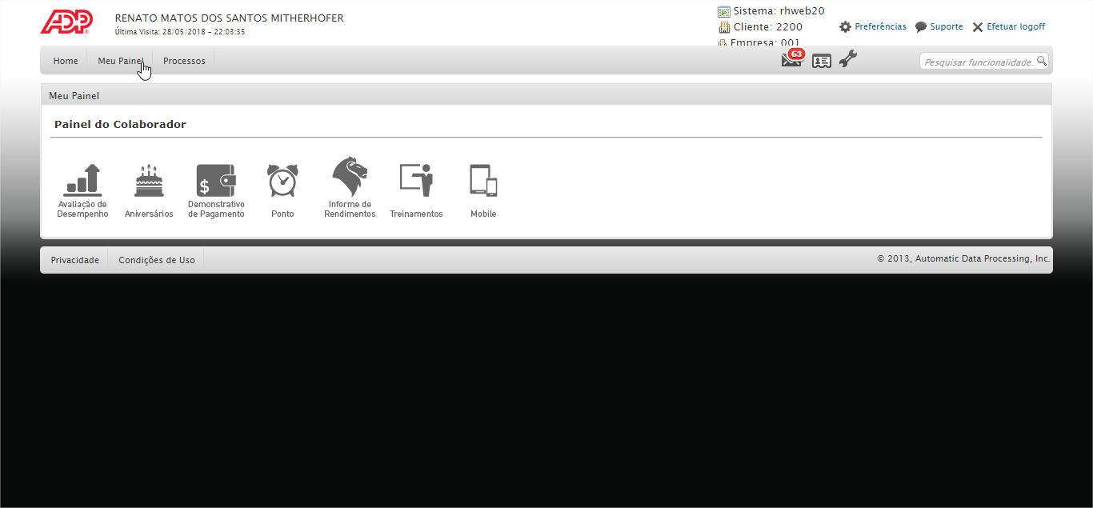

ANÁLISE DE WEB SITES - #1 www.adpweb.com.br
Identificar os seguintes itens e classificar cada item, usando a escala ao lado
Nº | Critérios de análise | Avaliação | Respostas, comentário ou sugestão de melhoria
1 | O endereço do site é fácil de lembrar/digitar? Qual endereço do site? | 3 | O Endereço do Site satisfatoriamente Fácil de Lembrar. O Endereço é https://www.adpweb.com.br/rhweb20/  Ao invés de utilizar um código para cada cliente, poderia definir o nome do cliente, por exemplo https://www.adpweb.com.br/Cliente1
2 | A identidade e missão do site são fáceis de identificar? Qual é? | 0 | Aplicação não possui fácil acesso a informações como missão e identificação, disponibilizando apenas, termos de uso e privacidade
3 | Este objetivo do site fica claro logo que abrimos a home Page do site e encontramos os conteúdos ou temos que “procurar” (leia-se pensar) sobre o que o site quer tratar? | 4 | O Site é claro quanto a suas funcionalidades, disponibilizando opções diretas e objetivas.
4 | O público alvo é fácil de identificar? | 4 | Sim, o público alvo são clientes jurídicos.
5 | O site “roda” em qualquer equipamento/plataforma ou há alguma necessidade especial (configuração, software, equipamento, etc.) para que ele funcione corretamente? | 5 | Sim, a aplicação funciona em qualquer browser, seja Internet Explorer nas versões 8 a 11 e Edge, Mozila Firefox, Google Chrome, Opera.
6 | O conteúdo total disponibilizado no site condiz (“bate”) com o objetivo geral que o site pretende alcançar ou há algum material que parece “deslocado”? | 3 | 85% do conteúdo disponível no site, condiz com seu objetivo, mas outras funcionalidades foge um pouco, como por exemplo, o menu processos, que não apresenta informação alguma.
7 | Os itens que nos chamam mais a atenção na interface (imagens, textos, animações) estão relacionados diretamente com o objetivo do site ou os itens que estão em destaque pode confundir o usuário? | 4 | Cada funcionalidade possui um ícone que define bem sua funcionalidade, podendo facilmente ser associado a tal.
8 | O conteúdo mais importante do site está antes da “dobra” da interface? | 2 | Não, o conteúdo mais importante do site está no menu, Meu Painel. Ao acessar o site a primeira informação que é apresentada é alguns informativos.
9 | As informações estão distribuídas/agrupadas em uma estrutura e hierarquia que permite a identificação e/ou a sugestão do que é mais importante em detrimento a conteúdos que, mesmo estando de acordo com o objetivo do site, podem ser classificados como menos importantes apenas pela posição em que foram colocados? | 0 | Não há agrupamento por opções maios importantes ou menos importantes.
10 | No design do site os elementos da página estão distribuídos de forma a se complementarem? (observar o equilíbrio e a proporção entre os elementos gráficos e textuais) | 0 | Não, existe uma má distribuição dos elementos, deixando muito espaço vazio, e contêineres sem tamanho padrão
11 | Pela a interface é fácil identificar a diferença entre o que o usuário pode encontrar no site (conteúdos) e o que ele pode fazer no site (serviços)? | 4 | Sim, o objetivo da ferramenta é bastante claro quanto a suas funcionalidades, apenas consultar informações.
12 | O design criado e as tecnologias utilizadas na realização do condizem com o objetivo e com os conteúdos do site? Em caso negativo o que poderia ser mudado, melhorado ou implementado? | 4 | Sim, a ferramenta possui um design de um sistema coorporativo, sua tecnologia empregada, é para browser, sem a necessidade de instalar plugins.
13 | Há atrativos na home Page ou nas seções do site? (assim como a capa de uma revista a home Page deve atrair com dicas das “coisas boas” que posso encontrar nela) | NSA | Não possui
14 | Na home Page há uma seção de Conteúdo Temporário? (Se o sucesso do site depende de nossos retornos, a home Page provavelmente precisa ter algum conteúdo que seja atualizado frequentemente) | NSA | Não possui
15 | Pela organização e separação dos conteúdos as seções da home Page são fáceis de localizar e identificar (subjetivamente)? | 5 | Sim, A seção de Home Page é a primeira opção do menu superior, sendo fácil de identifica-la
16 | Os elementos que foram colocados nas seções estão relacionados logicamente ou os materiais de um mesmo “grupo” estão misturados fazendo com que o usuário se confunda? (Proximidade e alinhamento - elementos que pertençam a um mesmo grupo devem estar próximos) | 1 | Os Materiais estão misturados dentro de um mesmo grupo, é possível gerar uma melhoria segmentando cada tipo de assunto por seção ou grupo.
17 | A interface é simétrica? (igual dos dois lados) | 2 | Não, possui tamanhos diferentes, sendo maior no lado esquerdo
18 | Os contrastes foram bem utilizados e chamam a atenção ou confundem o usuário? Por quê? | 4 | A Ferramenta não cores neutras como branco, cinza e preto, não é tão chamativo, afinal é uma ferramenta empresarial.
19 | No design do site os espaços em branco que separam os conteúdos foram bem utilizados? (Eles ajudam a identificar as seções e/ou separar conteúdos)? | 3 | O Conteúdo do site é separado por contêineres, muitos deles com muito espaço interno
20 | A navegação do site é persistente? (Ordem, consistência e repetição - você tem toda a liberdade para criar as regras, mas deve segui-las) | NSA | Não é possível criar regras, a ferramenta é apenas para consulta de informações.
21 | Os textos do site são legíveis? (uso de fontes não serifadas, tamanho correto) | 4 | Sim, todo conteúdo do site, possui tamanho 11 e fonte Lucida, Lucida Sans Unicode, Trebuchet MS, Tahoma e sans-serif
22 | Os textos estão alinhados e formatados de forma correta? (alinhamento padrão à esquerda) | 4 | Sim, tanto os textos como os botões de funcionalidades
23 | Há no site o uso de termos incompreensíveis ou que são específicos de uma determinada área? (jargões técnicos, termos em inglês ou em outra língua, etc.? | NSA | Por se tratar de uma ferramenta que disponibiliza informações de recursos humanos voltada a usuário final, não possui termos técnicos ou termos incompreensíveis.
24 | O conteúdo de cada página foi organizado de forma a diminuir a poluição visual? Em caso negativo o que poderia ser feito para que a interface ficasse menos poluída? | 4 | Sim, o site possui uma estrutura bem organizada, para sua finalizada é satisfatório sem poluição visual, e dividido em abas para agrupar as informações.
25 | Há identificação do site em todas as páginas? (Que site é este? Logo no canto esquerdo superior...). | 4 | Sim, O site possui o logo de identificação no canto superior esquerdo assim como informações de direitos autorais em seu rodapé
26 | A identificação do site permanece no mesmo lugar quando navegamos ou ela muda de lugar (ou mesmo desaparece)? | 5 | Sim, o Site permanece no mesmo lugar, seus componentes não mudam de lugar pois sua estrutura é feita em módulos onde seu pagina máster não é alterada.
27 | Quando saio da página principal há uma identificação (nome) da seção que entrei? (Em que página estou? Nome da página) | 4 | Sim, em cada cabeçalho do modulo é identificado a funcionalidade ou view que está sendo apresentada. Na barra de endereço não apresenta a extensão de página que está sendo acessado
28 | As seções principais (menu principal) estão bem destacadas? | 3 | Não, todos os menus são iguais, inclusive o home.
29 | A identificação das seções principais permanece no mesmo lugar quando navegamos ou ela muda de lugar (ou mesmo desaparece)? (Quais são as seções principais do site?) | 3 | As seções aparecem no cabeçalho da view, sendo elas Home, Meu painel e processos.
30 | Quando entro em uma nova seção do site encontro a identificação da navegação local? (Quais são minhas opções neste nível? (subseções). | 2 | Ao acessar novos níveis, esta não é disponível para visualização na barra de endereços, apenas no cabeçalho da view que está sendo disponibilizada.
31 | O site coloca estas subseções sempre no mesmo lugar ou elas mudam ou mesmo desaparecem quando mudo de página? | 4 | As Subseções aparecem sempre no mesmo lugar ao mudar de página.
32 | O site me mostra onde estou no esquema das coisas? (indicadores “Você está aqui” Breadcrumbs). | 1 | Não, o site não possui um indicador ou um mapa do site.
33 | Em algum momento, durante sua navegação pelo site, você se perdeu, utilizou o botão de “voltar” ou mesmo teve de ir para a home Page para conseguir encontrar aquilo que procurava? Porque isto aconteceu? O que poderia ser mudado para que isto não acontecesse mais? | 4 | Não, ao utilizar o botão voltar é redirecionado para opção do menu meu painel, onde fica todas as funcionalidades disponíveis para o usuário.
34 | Há uma busca no site? | 4 | Possui
35 | A busca funciona e os resultados podem ser filtrados (busca simples e depois avançada) | 1 | Não, existe apenas um campo de busca, sem opções de avançada ou simples
36 | A busca está numa posição ideal e fácil de usar? (geralmente no canto superior direito) | 4 | Sim, está no canto superior direito
37 | A busca permanece no mesmo lugar quando navegamos ou ela muda de lugar (ou mesmo desaparece)? | 3 | Sim permanece, pois faz parte da máster Page
38 | O site, em algum momento, travou ou apresentou algum problema técnico (Java script, flash, etc...)? Este problema atrapalhou o uso do site? | 4 | Nunca apresentou este problema
39 | O site tem áreas em construção ou que simplesmente não carregam? | 1 | O Site possui containers apenas com link direcionando para o site Institucional, deixando um enorme espaço vazio.
40 | O site “carrega fácil” ou é demorado? | 3 | O Site é moderadamente rápido, aos fins de semana costuma ficar fora do ar
41 | Há alguma forma de contato com o site? Qual? | 1 | Na aplicação não possui Contato, sendo necessário acessar outro site de portal para ter este tipo de informação
42 | O contato com o site está funcionando? | 1 | o Contato do portal sim.
43 | O site permite ao usuário comentar as informações disponibilizadas? É necessário realizar login para isso? (Interação: Utilização de ferramentas criativas que permitem a participação do consumidor) | NSA | Não possui
44 | O site permite ao usuário avaliar as informações disponibilizadas? É necessário realizar login para isso? (Interação: Utilização de ferramentas criativas que permitem a participação do consumidor) | NSA | Não possui
45 | O site permite que o usuário envie as informações disponibilizadas para outros usuários? De que forma? | NSA | Não possui
46 | O site permite que o usuário receba, de alguma forma, as atualizações dos conteúdos? (Podcast, Widgets, RSS, SMS, E-mail, etc.….) | NSA | Não possui
47 | O site permite algum tipo de personalização por parte do usuário? (Personalização: Oferecer o que o seu consumidor quer da maneira que ele deseja) | NSA | Não possui
48 | O site permite que o usuário envie ou sugira conteúdo? (Conteúdo dinâmico e Colaboração: O cliente indica, opina, comenta e cria seu próprio conteúdo) | NSA | Não possui
49 | O site permite ao usuário o compartilhamento de informações com as redes sociais? Quais redes são disponibilizadas? | NSA | Não possui
50 | Há réguas de compartilhamento com redes sociais? As réguas funcionam? | NSA | Não possui
51 | O site leva ao Twitter da empresa? | NSA | Por ser um site de aplicação empresarial, não possui este tipo de link
52 | O site leva ao canal do YouTube da empresa? | NSA | Por ser um site de aplicação empresarial, não possui este tipo de link
53 | O site leva Facebook da empresa? | NSA | Por ser um site de aplicação empresarial, não possui este tipo de link
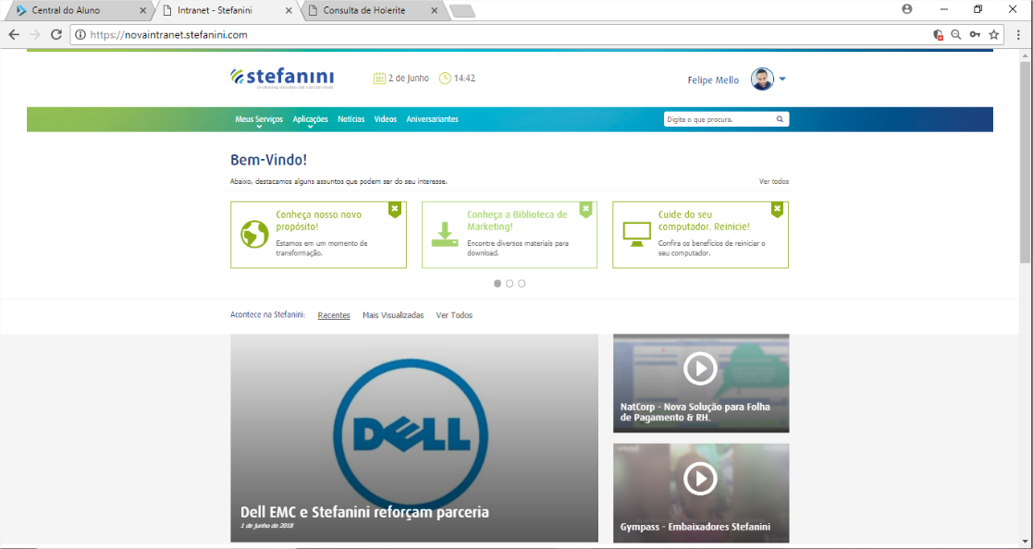
ANÁLISE DE WEB SITES - #2 novaintranet.stefanini.com
Identificar os seguintes itens e classificar cada item, usando a escala ao lado
Nº | Criterios de análise | Avaliação | Respostas, comentário ou sugestão de melhoria
1 | O endereço do site é fácil de lembrar/digitar? Qual endereço do site? | 3 | O Endereço do Site tem um nome extenso, podendo dificultar o entendimento. https://novaintranet.stefanini.com/
2 | A identidade e missão do site são fáceis de identificar? Qual é? | 0 | É necessário, acessa os termos de uso e privacidade que fica na parte superior do site.
3 | Este objetivo do site fica claro logo que abrimos a home Page do site e encontramos os conteúdos ou temos que “procurar” (leia-se pensar) sobre o que o site quer tratar? | 3 | O site contém muitas informações, será necessário fazer uma avaliação para encontrar sua solicitação.
4 | O público alvo é fácil de identificar? | 4 | Sim, logo de início, é mostrado o público alvo.
5 | O site “roda” em qualquer equipamento/plataforma ou há alguma necessidade especial (configuração, software, equipamento, etc.) para que ele funcione corretamente? | 5 | O site roda em diversos navegadores sendo alguns deles Google Chrome, Microsoft Edge, Mozilla Firefox.
6 | O conteúdo total disponibilizado no site condiz (“bate”) com o objetivo geral que o site pretende alcançar ou há algum material que parece “deslocado”? | 4 | Uma grande parte condiz com o objetivo do site, cerca de 90%, mas algumas informações como ex: Torne-se um instrutor se parecem deslocadas do objetivo.
7 | Os itens que nos chamam mais a atenção na interface (imagens, textos, animações) estão relacionados diretamente com o objetivo do site ou os itens que estão em destaque pode confundir o usuário? | 5 | Os itens estão totalmente de acordo com suas funcionalidades.
8 | O conteúdo mais importante do site está antes da “dobra” da interface? | 3 | O conteúdo está dividido entre a dobra de cima e a de baixo.
9 | As informações estão distribuídas/agrupadas em uma estrutura e hierarquia que permite a identificação e/ou a sugestão do que é mais importante em detrimento a conteúdos que, mesmo estando de acordo com o objetivo do site, podem ser classificados como menos importantes apenas pela posição em que foram colocados? | NSA | Não possui.
10 | No design do site os elementos da página estão distribuídos de forma a se complementarem? (observar o equilíbrio e a proporção entre os elementos gráficos e textuais) | 4 | Os elementos estão distribuídos equilibradamente e se completando.
11 | Pela a interface é fácil identificar a diferença entre o que o usuário pode encontrar no site (conteúdos) e o que ele pode fazer no site (serviços)? | NSA | Não possui.
12 | O design criado e as tecnologias utilizadas na realização do condizem com o objetivo e com os conteúdos do site? Em caso negativo o que poderia ser mudado, melhorado ou implementado? | 4 | O design e as tecnologias condizem totalmente com o conteúdo e objetivo. Sendo que eles oferecem diversos cursos (entre eles, cursos de tecnologias).
13 | Há atrativos na home Page ou nas seções do site? (assim como a capa de uma revista a home Page deve atrair com dicas das “coisas boas” que posso encontrar nela) | 4 | Há atrativos, como a informação que o usuário pode explorar milhares de cursos por um valor baixo.
14 | Na home Page há uma seção de Conteúdo Temporário? (Se o sucesso do site depende de nossos retornos, a home Page provavelmente precisa ter algum conteúdo que seja atualizado frequentemente) | 4 | Há sim um conteúdo que é atualizado frequentemente, esse conteúdo seria a imagem e o texto principal
15 | Pela organização e separação dos conteúdos as seções da home Page são fáceis de localizar e identificar (subjetivamente)? | 5 | As sessões são totalmente fáceis de se localizar.
16 | Os elementos que foram colocados nas seções estão relacionados logicamente ou os materiais de um mesmo “grupo” estão misturados fazendo com que o usuário se confunda? (Proximidade e alinhamento - elementos que pertençam a um mesmo grupo devem estar próximos) | 5 | Os elementos estão organizados e relacionados logicamente.
17 | A interface é simétrica? (igual dos dois lados) | NSA | Não possui.
18 | Os contrastes foram bem utilizados e chamam a atenção ou confundem o usuário? Por quê? | NSA | Não possui.
19 | No design do site os espaços em branco que separam os conteúdos foram bem utilizados? (Eles ajudam a identificar as seções e/ou separar conteúdos)? | 4 | Sim, os espaços estão sendo muito bem utilizados
20 | A navegação do site é persistente? (Ordem, consistência e repetição - você tem toda a liberdade para criar as regras, mas deve segui-las) | 3 | A criação de regras só vale quando o usuário é cadastrado.
21 | Os textos do site são legíveis? (uso de fontes não serifadas, tamanho correto) | 4 | Sim, todos os textos estão legíveis.
22 | Os textos estão alinhados e formatados de forma correta? (alinhamento padrão à esquerda) | 4 | Os textos são formatados de forma ideal e compreensiva.
23 | Há no site o uso de termos incompreensíveis ou que são específicos de uma determinada área? (jargões técnicos, termos em inglês ou em outra língua, etc.? | NSA | Não possui.
24 | O conteúdo de cada página foi organizado de forma a diminuir a poluição visual? Em caso negativo o que poderia ser feito para que a interface ficasse menos poluída? | 5 | Sim, apesar de muita informação, o site é bem organizado, diminuindo a poluição visual.
25 | Há identificação do site em todas as páginas? (Que site é este? Logo no canto esquerdo superior...). | NSA | Não possui.
26 | A identificação do site permanece no mesmo lugar quando navegamos ou ela muda de lugar (ou mesmo desaparece)? | 0 | A identificação não está no site.
27 | Quando saio da página principal há uma identificação (nome) da seção que entrei? (Em que página estou? Nome da página) | NSA | Não possui.
28 | As seções principais (menu principal) estão bem destacadas? | 4 | Está em destaque.
29 | A identificação das seções principais permanece no mesmo lugar quando navegamos ou ela muda de lugar (ou mesmo desaparece)? (Quais são as seções principais do site?) | 3 | Sim, continua no mesmo lugar, para facilitar ao usuário.
30 | Quando entro em uma nova seção do site encontro a identificação da navegação local? (Quais são minhas opções neste nível? (subseções). | NSA | Não possui.
31 | O site coloca estas subseções sempre no mesmo lugar ou elas mudam ou mesmo desaparecem quando mudo de página? | NSA | Não possui.
32 | O site me mostra onde estou no esquema das coisas? (indicadores “Você está aqui” Breadcrumbs). | 4 | Sim, o site é bem mapeado, fácil de se localizar.
33 | Em algum momento, durante sua navegação pelo site, você se perdeu, utilizou o botão de “voltar” ou mesmo teve de ir para a home Page para conseguir encontrar aquilo que procurava? Porque isto aconteceu? O que poderia ser mudado para que isto não acontecesse mais? | 3 | Não, pois o site tem a opção de voltar no canto superior direito, facilitando o usuário.
34 | Há uma busca no site? | 5 | Sim, na tela de início aparece a barra de pesquisa.
35 | A busca funciona e os resultados podem ser filtrados (busca simples e depois avançada) | 5 | Sim. Resultados rápidos.
36 | A busca está numa posição ideal e fácil de usar? (geralmente no canto superior direito) | 5 | Sim, bem nítido.
37 | A busca permanece no mesmo lugar quando navegamos ou ela muda de lugar (ou mesmo desaparece)? | 5 | Permanece no mesmo lugar, para facilitar o usuário.
38 | O site, em algum momento, travou ou apresentou algum problema técnico (Java script, flash, etc...)? Este problema atrapalhou o uso do site? | NSA | Não possui.
39 | O site tem áreas em construção ou que simplesmente não carregam? | NSA | Não possui.
40 | O site “carrega fácil” ou é demorado? | 4 | Mesmo com uma tela cheia de informações, o site carrega facilmente e com boa resposta.
41 | Há alguma forma de contato com o site? Qual? | 5 | Sim, no canto inferior do site, tem o e-mail de contato e número do servisse desk.
42 | O contato com o site está funcionando? | 5 | Sim, sempre atualizado.
43 | O site permite ao usuário comentar as informações disponibilizadas? É necessário realizar login para isso? (Interação: Utilização de ferramentas criativas que permitem a participação do consumidor) | 4 | É necessário ter o cadastro no site, para realizar todas as funções.
44 | O site permite ao usuário avaliar as informações disponibilizadas? É necessário realizar login para isso? (Interação: Utilização de ferramentas criativas que permitem a participação do consumidor) | 4 | É necessário ter o cadastro no site, para realizar todas as funções.
45 | O site permite que o usuário envie as informações disponibilizadas para outros usuários? De que forma? | 4 | Quando o usuário envias as informações para o site, ele tem a escolha de torna público ou privado para todos os usuários só site.
46 | O site permite que o usuário receba, de alguma forma, as atualizações dos conteúdos? (Podcast, Widgets, RSS, SMS, E-mail, etc.….) | 3 | O site é atualizado todos os dias, mas tem a opção por ser notificado via SMS e E-mail.
47 | O site permite algum tipo de personalização por parte do usuário? (Personalização: Oferecer o que o seu consumidor quer da maneira que ele deseja) | NSA | Não possui.
48 | O site permite que o usuário envie ou sugira conteúdo? (Conteúdo dinâmico e Colaboração: O cliente indica, opina, comenta e cria seu próprio conteúdo) | 2 | A intenção do Site é divulga informações, mas o usuário pode interagir com sua localização, fazer alguma reserva e criar um perfil.
49 | O site permite ao usuário o compartilhamento de informações com as redes sociais? Quais redes são disponibilizadas? | NSA | Não possui.
50 | Há réguas de compartilhamento com redes sociais? As réguas funcionam? | NSA | Não possui.
51 | O site leva ao Twitter da empresa? | NSA | O site não possui link direto para o Twitter.
52 | O site leva ao canal do YouTube da empresa? | NSA | O site não possui link direto para o YouTube.
53 | O site leva Facebook da empresa? | NSA | O site não possui link direto para o Facebook.

INTRODUÇÃO - ESCOPO

Levantamento de Processos

Funcionário

Cadastro
Empresa não possui cadastro de funcionário, controle é feito através de pasta individual por colaborador, contendo; documentos pessoais, perfil profissional, documento de contratação, folhas de ponto, folha de benefícios, Holerite, Dados bancários, atestados, afastamentos, advertências, etc.

Identificação/Controle
Para identificar a documentação solicitada, colaborador responsável pelo RH precisa, realizar busca manual da pasta, onde tais pastas são armazenadas por ordem alfabética, contendo a foto e perfil profissional do colaborador na capa.

Arquivo Morto
Para histórico, controle jurídico e fiscal, por não existir um processo definido de cadastro de funcionário, existe um local para armazenar pastas de ex-funcionários, contendo todos os documentos de contratação citado no item 1, mais documentos de rescisão contratual, homologação.

Ponto

Marcação
Marcação de ponto é feito através de cartão de ponto manual, onde cada colaborador escreve a caneta seus horários de entrada, almoço, retorno do almoço e saída, possibilitando a manipulação e inclusão de horários errôneos, se houver rasura, funcionário recebe um novo cartão para passar a limpo.

Proposta de projeto
    - Funcionário
      - Cadastro de Funcionário
Desenvolver modulo sistêmico, com processo definido para cadastro de funcionários, onde seja possível realizar todo tipo de manutenção cadastral, como inclusões, alterações e inativações devido desligamento ou afastamento, sem opção de exclusão para que se mantenha histórico dos funcionários já cadastrados. As informações pertinentes ao cadastro de funcionários são:

        - Identificação:
A identificação deve conter informações como: Matricula; Nome Completo; Sexo; Data de nascimento; Nacionalidade; Naturalidade; Estado Civil; Cônjuge se funcionário for Casado; Nome da Mãe; Nome do Pai se houver; Necessidades especiais sendo elas: Autismo; Doença Crônica; Perda Auditiva e Surdez; Deficiência Intelectual; Deficiência de Aprendizado; Perda de Memória; Deficiência Mental; Deficiência Física; Distúrbios da Fala e da Linguagem; Perda de Visão e Cegueira.

        - Documentação:
As documentações necessárias que devem ser armazenadas e disponíveis são: CPF; RG; Órgão expedidor do RG; data de expedição do RG; número PIS/PASEP; número de reservista, RA e série se funcionário for do sexo masculino; número do título eleitoral, zona e seção; número, série, região e data de expedição da carteira de trabalho (CTPS).

        - Dados de remuneração:
As informações de remuneração necessária são: Código e nome do banco; tipo de conta, se é poupança, salário ou corrente; número da conta e agencia bancaria; status da conta bancária, pois existem CPFs irregulares na receita federal bloqueando a conta bancaria do funcionário; salario vigente.

        - Dados de Contato:
Como informações obrigatórias o cadastro de contato deve ter endereço completo: CEP, Logradouro, número, complemento, bairro, cidade, Estado, Pais; ao menos um entre Telefone Residencial, número de celular, telefone Comercial ou ramal; e ao menos um entre e-mail e e-mail comercial.

        - Dados Contratuais:
O cadastro dos dados contratuais deve conter informações como: Status do funcionário sendo este ativo, desligado, afastado ou em férias; empresa ou filial a qual o funcionário possui contrato, pois é possível cadastrar terceiros; departamento; centro de custo; cargo; regime de contratação; Gestor imediato e a qual setor o gestor pertence; data de admissão, é necessário a data de demissão também para arquivar o registro do funcionário quando desligado.

      - Gerenciamento
Modulo de busca/consulta, onde é possível pesquisar funcionários, desde ativos a desligados, utilizando filtros simples como nome, CPF, RG, cargos ou departamentos, apresentando informações genéricas em um pequeno relatório de consulta, onde o usuário pode selecionar o registro desejado para carregar as demais informações no formulário de cadastro funcionário, com isso, temos uma resposta dinâmica e rápida sem ter a necessidade de conferir arquivos em pastas físicas.
Através de relatórios de funcionários antigos, inativos e ativos, todos os documentos físicos, estarão digitalizados em um diretório do sistema podendo ser acessado, na mesma tela onde visualizamos as informações pertinentes ao funcionário. Com isso a busca pelo documento físico seria feita em última ocasião.

      - Consulta
As consultas a dados pessoais, poderá ser feito de qualquer local, seja dentro do ambiente coorporativo ou ambiente externo, o funcionário, poderá gerar solicitações a dados confidenciais ao departamento do RH para ser avaliado.

    - Ponto
      - Marcação de Ponto
Marcação de ponto será automatizado, onde através de dispositivo biométrico ou marcação sistêmica, podemos identificar data, horário e dispositivo em que marcação foi realizada, com isso o usuário não precisara informar o tipo de marcação, pois a solução fara a identificação do tipo de marcação e horário automaticamente.

      - Consulta
Funcionário precisa consultar suas marcações em qualquer local sem necessidade de estar em seu ambiente de trabalho e sem ter de requisitar ao departamento responsável por esta informação.

Conclusões gerais
Cliente não possui processo definido, atividades diárias são feitas de forma completamente manual, demandando tempo, recursos de mão de obra, suscetíveis a erros.
Proposta apresentada visa a definição e padronização de processos, automatização de atividades e disponibilidade de recursos para que todos tenham acesso através de cadastros para acessos individuais, visando garantir a integridade e segurança das informações e redução de erros operacionais, garantido performance e redução de mão de obra.

ORGANIZAÇÃO DO PROJETO

Diagrama Departamental
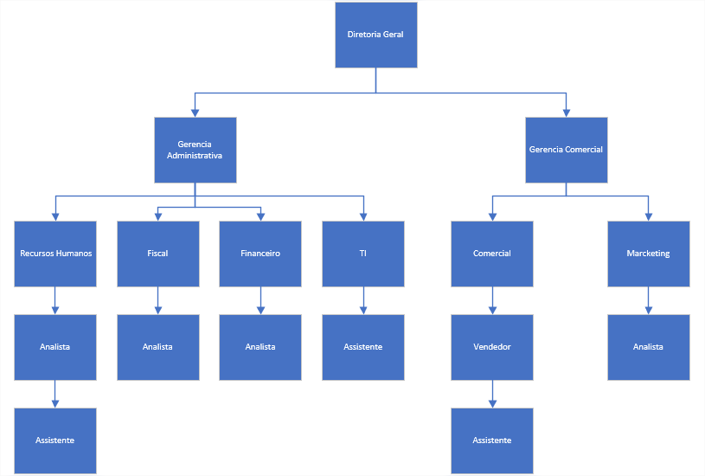

Stakeholders
Empresa | Departamento | Nome | Cargo | Matricula | Assinatura | Data
I15 Tecnologia Ltda | Diretoria | Carlos Alberto Romero | Diretor de TI | 95302213 |  | 04/05/2018
I15 Tecnologia Ltda | TI | Ronaldo Braga | Gerente de TI | 48333025 |  | 04/05/2018
I15 Tecnologia Ltda | TI Projetos | Marcela de Alencar Franca | Gerente de Projetos | 40157324 |  | 04/05/2018
I15 Tecnologia Ltda | TI Projetos | Danilo Araújo Ribeiro | Coordenador de Projetos | 91952294 |  | 04/05/2018
I15 Tecnologia Ltda | TI Projetos | Renato Matos dos Santos Mitherhofer | Desenvolvedor SR | 913206549 |  | 04/05/2018
I15 Tecnologia Ltda | TI Projetos | Victor Augusto de Andrade Teixeira | Desenvolvedor SR | 916206890 |  | 04/05/2018
I15 Tecnologia Ltda | TI Projetos | Felipe Rodrigues de Mello | Analista de Sistemas SR | 916204478 |  | 04/05/2018
I15 Tecnologia Ltda | TI Projetos | Lucas Henrique da Silva Cruz | Analista de Testes SR | 917206704 |  | 04/05/2018
Force Service | Diretoria | Roberto De Almeida | Diretor Geral | 877696 |  | 04/05/2018
Force Service | Administrativo | João Rocha Alves | Gerente Administrativo | 252774 |  | 04/05/2018
Force Service | Recursos Humanos | Aline Santos Fernandes | Analista de RH PL | 235619 |  | 04/05/2018
Force Service | Recursos Humanos | Matilde Dias Barbosa | Analista de Departamento Pessoal PL | 599304 |  | 04/05/2018
Force Service | Recursos Humanos | Emily Ferreira Rocha | Analista de Departamento Pessoal JR | 24121 |  | 04/05/2018
Force Service | Recursos Humanos | Gabriela Pereira Oliveira | Assistente de RH | 946063 |  | 04/05/2018
Force Service | Fiscal | Vinícius Souza Almeida | Analista Fiscal PL | 189861 |  | 04/05/2018
Force Service | Financeiro | Bruna Cavalcanti Oliveira | Analista Financeiro SR | 66324 |  | 04/05/2018
Force Service | TI | Antônio Dias Barbosa | Assistente de Suporte | 680951 |  | 04/05/2018
Force Service | Comercial | Luana Barros Araújo | Gerente Comercial | 226287 |  | 04/05/2018
Force Service | Comercial | Diogo Correia Carvalho | Coordenador | 566564 |  | 04/05/2018
Force Service | Marketing | Carolina Araújo Sousa | Analista de Marketing PL | 14746 |  | 04/05/2018

- ANALISE DE RISCOS
Nº do risco | Descrição | Tipo de Risco | Probabilidade de ocorrência | Gravidade | Plano de Mitigação
1 | A empresa possuía um espaço o suficiente para armazenar os equipamentos em seus devidos estabelecimentos | Organizacional | Média | Toleráveis | Organizar o espaço para colocar todos os equipamentos de hardwares necessários a seu devido lugar e estabelecer um modelo de planta de local para que seja bem estruturada.
2 | Falta de equipamentos no cliente para fins de testes da aplicação na máquina. | Tecnológico | Alta | Sério | Fornecer uma máquina a mais (uma de sobra) para teste dentro da empresa com fins de saber se a aplicação vai estar instável com que está proposto.
3 | Ferramentas de testes na máquina do testador que sejam de fácil acesso. | Ferramentas | Baixa | Tolerável | Implantar um simples programa de teste para quando a aplicação estiver nesta fase pós desenvolvimento que esteja já preparado para realizar os testes.
4 | Frequências de absenteísmo perto do fim do projeto. | Equipe | Alta | Catastróficos | Reuniões onde possa ser construído uma ação de união com colaboradores e a fim de que nos momentos finais sempre avisar se terá algo importante, consultas entre outros.
5 | Mal relacionamento equipe x cliente | Equipe | Alta | Tolerável | Para fins de melhor comunicação com a equipe.
6 | Falta de habilidade técnica | Organizacional | Média | Tolerável | Para evitar atrasos na entrega e aumento de custo.
7 | Analistas alocados em outro projeto | Organizacional | Média | Tolerável | Para evitar a perda de qualidade com analistas menos experientes.
8 | Perda de dados na rede | Ferramentas | Alta | Sério | Fazer backup dos dados uma vez ao dia.
9 | Falha no planejamento do projeto | Equipe | Alta | Catastrófico | Evitar o atraso das entregas do projeto, suspensão do projeto nos casos mais graves.
10 | Sobrecarga de trabalho | Organizacional | Média | Tolerável | Para evitar a perda de qualidade.

- REQUISITOS NECESSARIOS
  - Software
Exige Sistema Operacional Windows XP ou superior, ou Linux Ubuntu, Mint, Debian, Fedora ou OpenSuse Com Browser.
Instalação do SQL Server 2017 Enterprise

  - Hardware
Para Instalação da aplicação é necessário equipamentos com 6GB de memória RAM, Processador Intel Xeon ou superior e 200MB de espaço em disco.
Banco de Dados – Será um banco estratégico para fins de replicação de melhoria da aplicação interna onde seja rápido com alta disponibilidade.

    - Configuração Recomendado
Componentes | Requisitos
Processador | Processador x64: AMD Opteron, AMD Athlon 64, Intel Xeon com suporte Intel EM64T, Intel Pentium IV com suporte EM64T
Velocidade do processador | Mínimo: processador x64: 1,4 GHz  Recomendável: 2,0 GHz ou mais rápido
Sistema Operacional | Windows Server 2012 R2, SUSE Linux Enterprise Server v12 SP2
Memória | 16GB
Disco Rígido | 2x 8TB 7,2K Rpm Sata 6Gbps 3,5in Hot Plug Hard Drive
Placa de rede | Lom integrada Broadcom 5720 de duas portas, 1 Gbit

ESTRUTURA ANALITICA - CRONOGRAMA
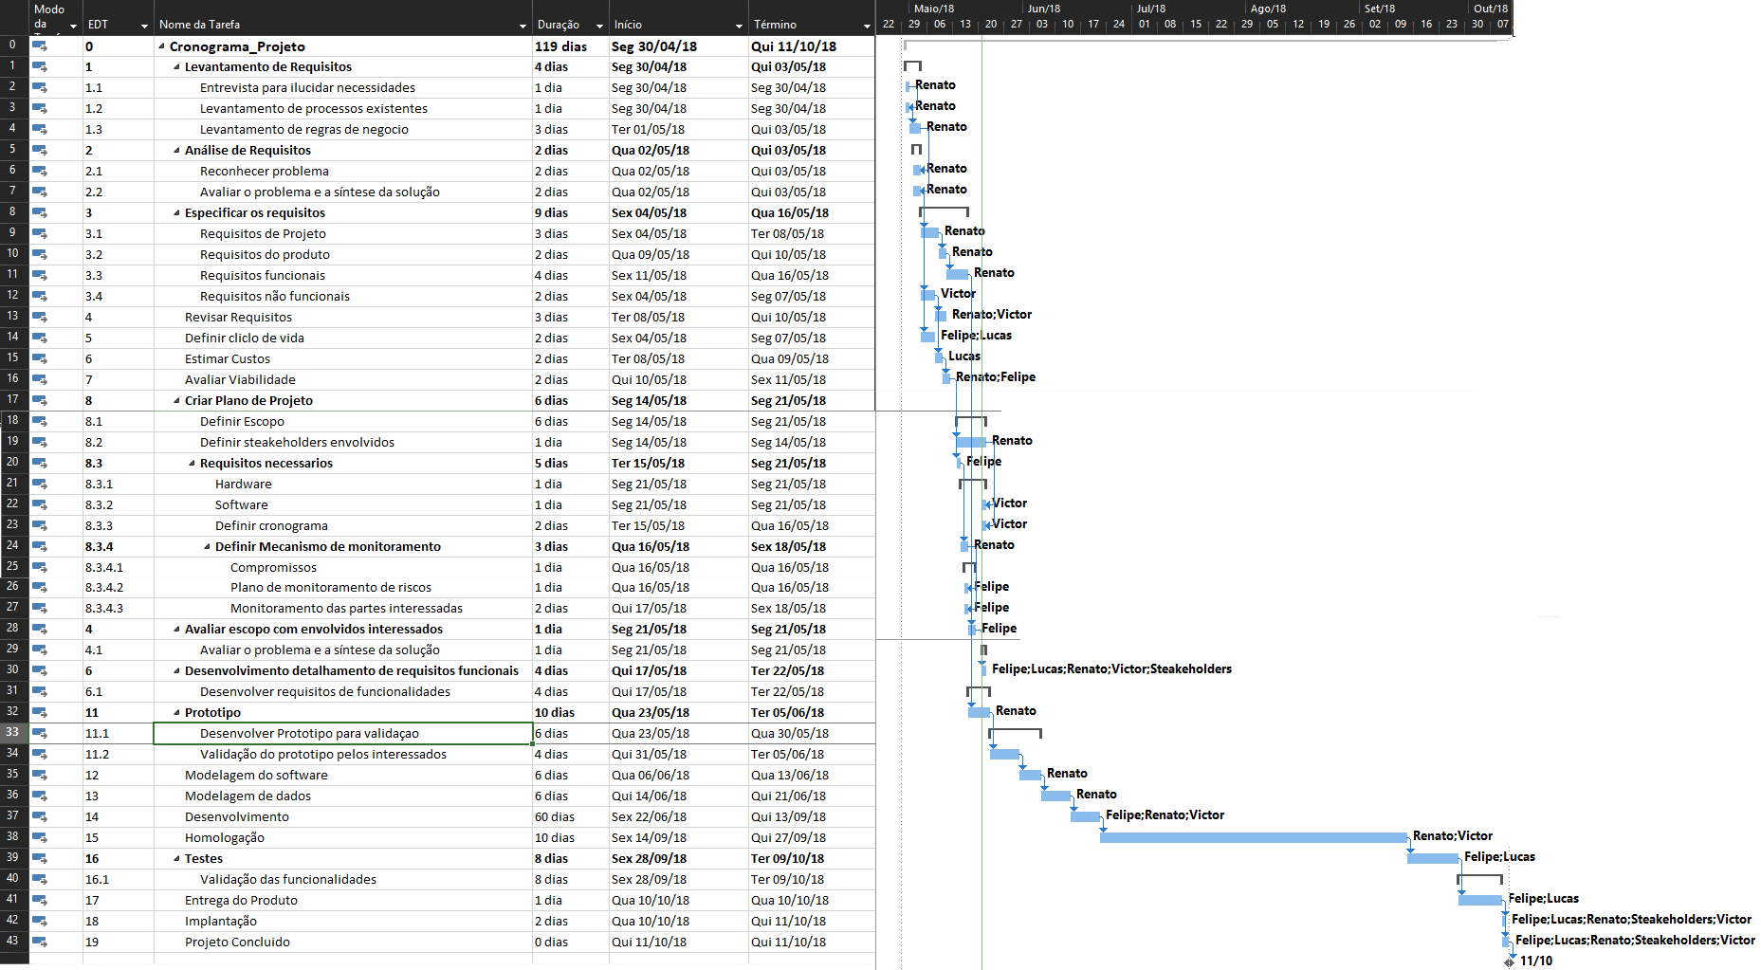
Conforme cronograma, previsão de entrega do produto é em 119 dias.

- MECANISMOS DE MONITORAMENTO
  - Monitorar os Parâmetros de Planejamento do Projeto
Os parâmetros são monitorados e separados em seis partes, sendo assim facilitando e organizando todos os tópicos abaixo.
    - Escopo:
O monitoramento e controle do escopo é realizado através da EAP – Estrutura Analítica do Projeto, que permite verificar tudo aquilo que deve ser executado, evitando que se faça mais ou menos do que o esperado pelo cliente.
    - Prazo:
É feito o acompanhamento do cronograma, que permite a identificação de atrasos e folgas, a verificação das próximas atividades a serem realizadas.
    - Custos:
O controle de custos é analisado desde o começo do projeto tendo em base as necessidades do cliente, sendo assim é criado o orçamento do projeto. Além de fornecer a estimativa de gastos totais, além de todos os valores que foram considerados para as atividades e os índices de produtividade.
    - Qualidade:
Começando com a organização responsável do Líder do projeto. Tendo em mente os critérios de aceitação do cliente, que envolvem seguir um manual descritivo e condições contratuais específicas, é feito também uma garantia de desempenho associado ao produto e serviço entregue.
    - Risco:

É estabelecido um nível considerado aceitável de risco e o mesmo é utilizado para todo tipo de tomada de decisão que possa de alguma forma afetar os resultados esperados.

  - Monitorar Compromissos.
Tipo do Compromisso | Monitorador
Acompanhar o projeto com seguimentos especificados nos requisitos pelo cliente. | Renato
Informar ao cliente sobre como está a situação do projeto, reuniões de entendimento sobre o processo. | Felipe
Identificar erros decorrentes na fase de desenvolvimento de projeto. | Victor
Acompanhamento de instalação dos equipamentos entre servidores, maquinas desktops e software. | Lucas
Verificação de andamento do projeto semanal, identificar se ira ter mudanças exemplificadas pelo cliente. | Felipe
Acompanhamento de processo de codificação do projeto dentre as telas, códigos, designers. | Renato
Verificar se todos os testes pelo testador foram realmente realizados com sucesso antes da implantação. | Victor
Conciliar todas as fases do projeto com que o nosso cliente realmente relatou do que precisava | Lucas
Exemplificar as telas para o cliente de modo que ele possa entender como será o funcionamento do produto na área de RECURSOS HUMANOS | Victor
Questionar todos os colaboradores sobre o andamento do projeto em que parte se encontra onde terá mudanças e/ou coletar mais informações para que possa ser mais leve e rápido possível. | Renato

  - Monitorar Riscos do Projeto
Os riscos são monitorados por suas gravidades por pessoas especificas para que não seja desestabilizado o processo do projeto e saia de ordem e que a aplicação gire em torno de facilidade de acesso a marcação de ponto, e assim o desempenho tem que vim lá dos requisitos dos projetos para que seja.
Os seguintes riscos a ser apurados e monitorados constante no projeto

Motivo do Risco | Monitorador do Risco
- Projeto Não ter seguimento com cliente | Renato
- Requisitos não identificados e passados para frente | Victor
- Casos de uso não explicados | Felipe
- Diagramas de Classes pouco entendimento | Lucas
- Deixar projeto de lado | Victor
- Não especificar os necessários para o cliente | Felipe
- Não disponibilizar o projeto para todos | Lucas
- Falta de identificação do processo do negocio | Renato
- Mapeamento de requisitos | Renato
- Mapeamentos do que cliente necessita | Lucas
Os riscos no projeto serão altamente monitorados
  - Monitorar a Gestão de Dados
Para melhorar a parte de monitoramento, foram criados indicadores de desempenho. Esses indicadores trazem o levantamento de determinada tarefa, em um determinado período. Por exemplo, indicadores de folha de ponto podem conter dados sobre o tempo total dos funcionários.
Para fazer esse controle, é necessário avaliar quais atividades serão analisadas e desenvolver os indicadores de acordo com a ótica que se deseja obter que estão relacionados a custos, prazos, produtividade, desperdícios, entre outros parâmetros.
  - Monitorar o Envolvimento das Partes Interessadas
Essa é uma parte essencial para identificar as partes interessadas, além de priorizá-las e desenvolver estratégias para quebrar suas resistências e aumentar o engajamento. Além de executar essas estratégias e monitorar as partes interessadas de modo a garantir o engajamento em todo o projeto.

  - Conduzir Revisões de Progresso
É feita a partir de seis pontos básicos de revisões e progresso
    - Comunicar regularmente o estado de atividades e produtos de trabalho selecionados aos stakeholders relevantes.
    - Revisar os resultados de coleta e análise de medidas para o controle do projeto.
    - Identificar e documentar problemas significativos e desvios em relação ao plano.
    - Documentar solicitações de mudança e problemas identificados em quaisquer produtos de trabalhos e processos.
    - Documentar os resultados das revisões.
    - Acompanhar solicitações de mudança e relatório de problemas até seu encerramento.

  - Conduzir visões de macro
Estrutura total para acesso local da folha de ponto do funcionário, entre vários outros aspectos notados no aplicativo e suas funcionalidades. O projeto terá suas evoluções e ajustes necessários se houver necessidade, A especificação terá um aumento se o cliente optar por novas funcionalidades ou mudanças emergenciais do escopo, os casos de uso que o cliente tiver de novo terá uma breve revisão e atualizações.
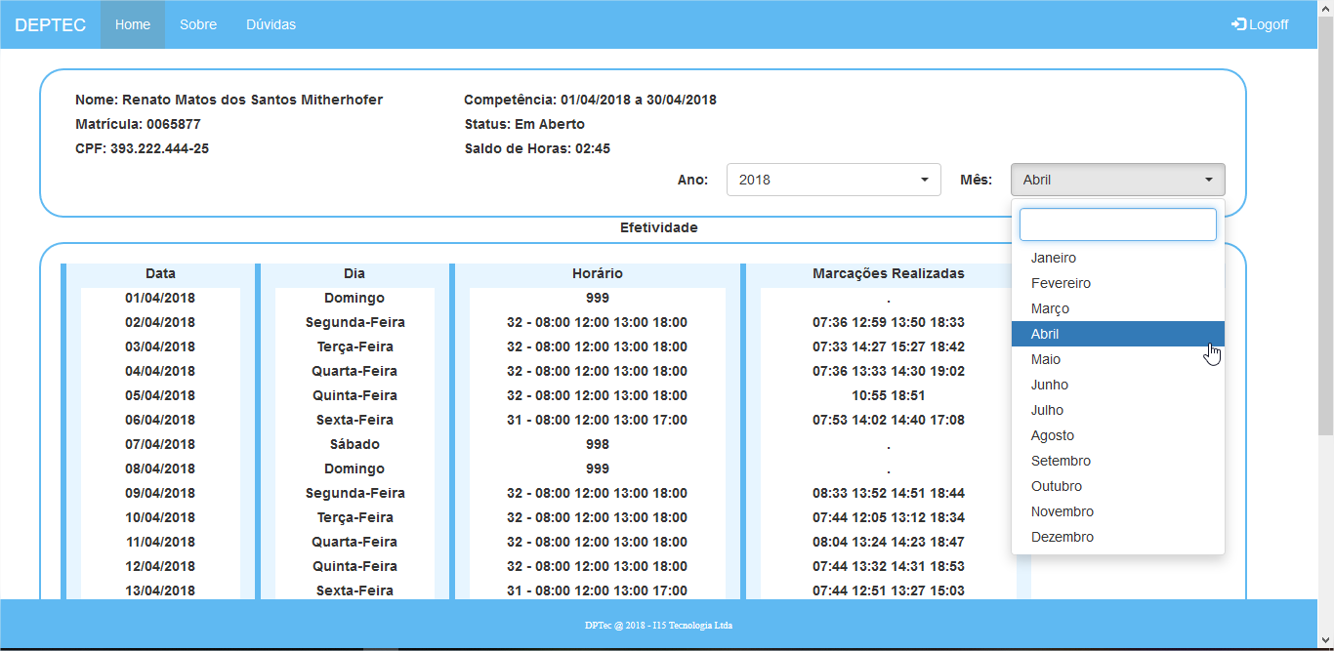
Aqui um exemplo de folha de ponto do protótipo do projeto mostrando como deve ser na tela para o colaborador responsável pelos dias corridos do funcionário.

  - Gerenciar Ações Corretivas até sua Conclusão
- Analisar Questões Críticas
- Implementar Ações Corretivas
- Gerenciar Ações Corretivas

- ESTIMATIVAS DE CUSTO
Equipamentos e Utensílios de escritórios | Quantidades | Valor
Notebook | 4 | R$7.272,00
HD Externo | 2 | R$500,00
Estabilizadores | 5 | R$400,00
Ar condicionados | 5 | R$5.000,00
Cafeteiras | 3 | R$293,46
Lixos | 20 | R$80,00
Impressoras | 5 | R$5.000,00
Bebedouros | 2 | R$550,00
Valor Total |  | R$19.095,46
Cursos\Preparações |  | Valor
Interface Humano e Usuários |  | R$2.500,00
JAVA avançando |  | R$3.000,00
Palestras Gestão de Projetos |  | R$3.000,00
SQL Serve Avançado |  | R$3.200,00
Curso Workflow |  | R$1.500,00
Palestra Gestão de Requisitos |  | R$ 3.000.00
Curso Qualidade do Produto |  | R$2.000,00
Valor Total |  | R$15.200,00
Mão de Obra |  | Valor por Horas
Mão de obra do projeto de 800h |  | R$40,00
Valor Total |  | R$32.000,00
Viagens |  | Valor
Ida e Volta para as filiais. |  | R$120,00
Negócios no exterior ida e volta. |  | R$3.000,00
Reuniões junto aos clientes |  | R$250,00
Valor Total |  | R$3.370
CUSTO FIXO TOTAL |  | R$69.665,46

WIREFRAME
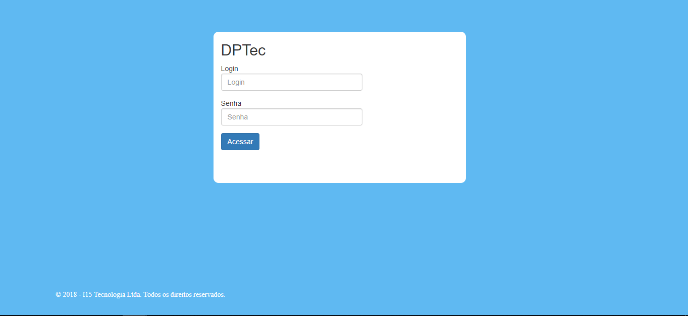
Imagem 1 - Pagina para de acesso ao sistema.
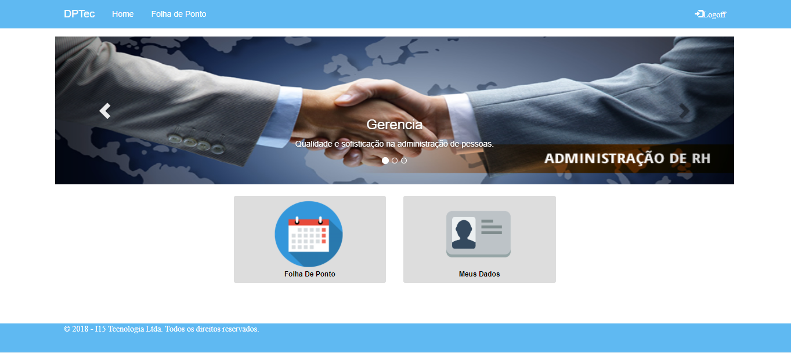
Imagem 2 - Pagina Master com funcionalidades disponiveis
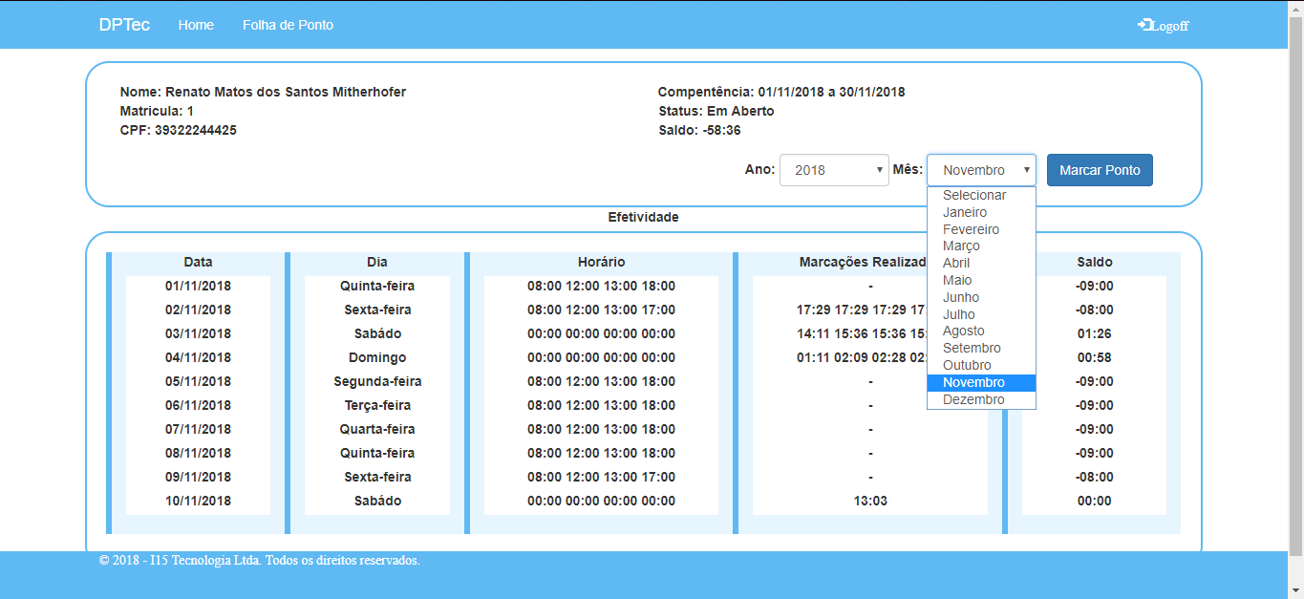
Imagem 3 - Pagina da funcionalidade Folha de ponto
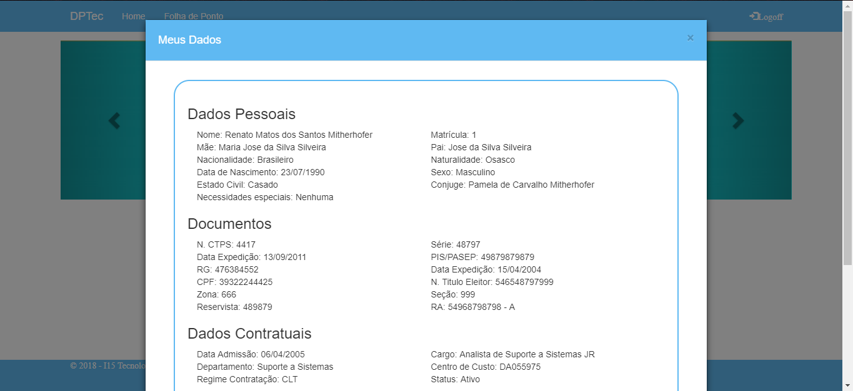
Imagem 4 - Pagina para usuario visualizar suas informaçoes cadastrais.
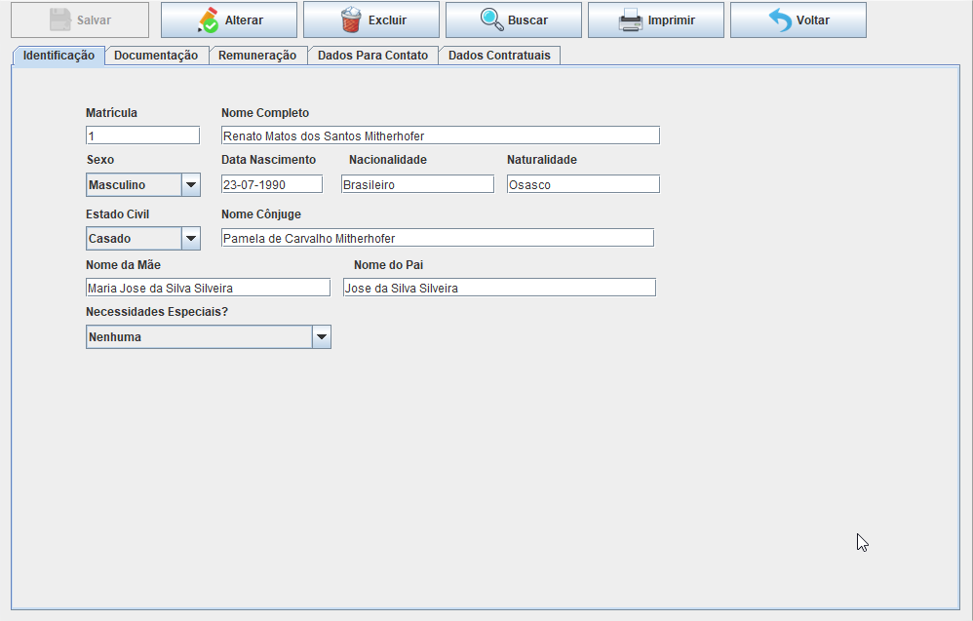
Imagem 5 - Pagina manutençao do cadastro de funcionarios.

ENGENHARIA E QUALIDADE DE SOFTWARE

Perspectiva da Solução
- Interface Interativa e amigável
- Automatização no processo de marcação de ponto
- Agilidade e redução de erros em cadastro de funcionários
- Fácil acesso a informações pessoais
- Controle de acesso individual
- Confiabilidade nas informações apresentadas
- Integridade
- Segurança

Características do Usuário
Usuários estão familiarizados com uso continuo de planilhas Excel, e manipulações de documentos físicos, parque do cliente é formado em 97% de computadores desktop, que realizam compartilhamentos de arquivos através de pasta de rede.

Requisitos Não-Funcionais

RQNF_01. Aplicação
- Validação de status da conta.
- Validação de perfil automática.
- Verifica dados cadastrados na base.
- Informar usuário tipo de marcações efetuadas de forma automática
- Validação de marcações existentes para mês e ano vigente.
- Cálculo de horas diária e mensal

RQNF_02. Ambiente
- Sistema preparado para funcionar em ambiente Web, usando rede interna coorporativa e algumas funcionalidades em ambiente externo.

RQNF_03. Hardware
- Aplicação: Para funcionamento adequado é necessário equipamento com 2GB de RAM.
- Banco de Dados: Necessário Windows Server 2012 R2, Suse Linux, 16GB de RAM.

RQNF_04. Desempenho
- Tempo de resposta do software: não deve passar de 30 segundos.
- Disponibilidade: o sistema deve estar disponível 99.99% do tempo 24 horas do dia
- Eficiência: uma consulta aos clientes deve ocorrer em menos semanalmente, ou todos dias caso a situação esteja critica.
- Usabilidade: o sistema deve possuir um help organizado por tópicos para sanar dúvidas ao usuário

RQNF_05. Segurança
- Performance: tempo de resposta
- Segurança: uso de senhas, certificados digitais e etc...
- Usabilidade: identidade visual e interfaces amigáveis
- Disponibilidade: O software deve estar disponível para usuário 24x7. Exemplo: Tolerância de falhas
- Flexibilidade: Capacidade de adaptação quando um requisito muda
- Portabilidade: Capacidade de se adaptar a outros ambientes (sistemas operacionais)
- Escalabilidade: Capacidade de responder aumento de carga (novos usuários)

  - Requisitos Funcionais

Diagrama de Diagrama de Caso
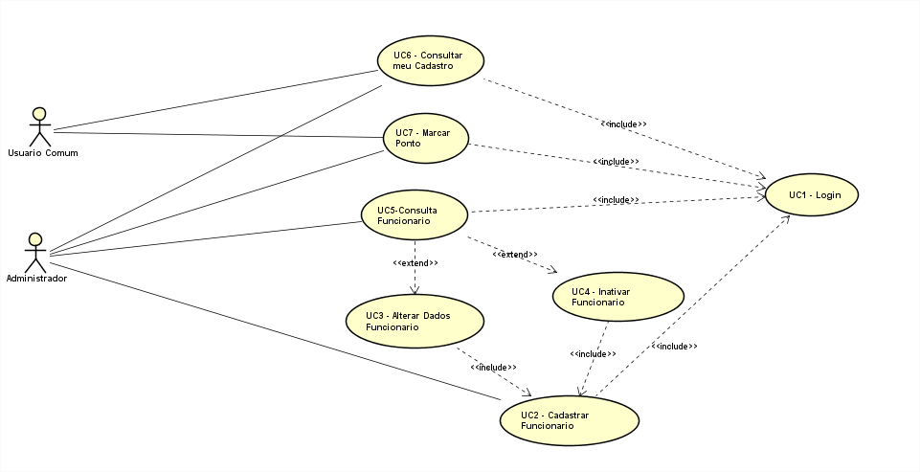

Especificação de Caso de Uso

Caso de Uso 01 – Login
Nome do CDU | UC01-Login
CDU Geral:
Ator: | Usuário Comum e Administrador
Descrição: | Caso de Uso descreve os passos necessários para um usuário acessar as funcionalidades do Sistema
Pré-condições: | Usuário deve possuir conta de acesso e senha cadastrados e perfil parametrizado
Dados obrigatórios: | E-mail e Senha
Fluxo Básico: | Passo 1: Usuário informa e-mail e senha e clica em acessar.  Passo 2: Sistema Realiza consulta no Banco de Dados.  Passo 3: Sistema verifica a existência da conta e informações vinculada.  Passo 4: Sistema verifica status da conta  Passo 5: Sistema verifica se Senha está correta.  Passo 6: Sistema verifica perfis de acesso.  Passo 7: Sistema Apresenta pagina principal.
Restrições/Validações | Restrição 1: e-mail precisa estar cadastrado e conta ativa.  Restrição 2: Senha deve ser correta  Restrição 3: Conta deve possuir perfil de acesso.
Fluxo de Exceção 1: Indisponibilidade do Banco de Dados | 1. (Passo 2) - Informar ao usuário indisponibilidade na consulta dos dados.
Fluxo de Exceção 2: E-mail não encontrado | 1. (Passo 3) - Informar ao usuário que e-mail/login informado não existe
Fluxo de Exceção 3: Conta Inativa | 1. (Passo 4) - Informar ao usuário que sua conta está inativa e deve acionar a área de administração de acessos.
Fluxo de Exceção 4: Senha inválida | 1. (Passo 5) - Informar ao usuário que senha informada não confere com a cadastrada.
Fluxo de Exceção 5: Sem perfil configurado | 1. (Passo 6) - Informar ao usuário que não possui perfil configurado
Pós Condições:
Relacionamento: | Ator “Administrador”; Ator "Usuário Comum"

Diagrama de Atividade 01 – Login
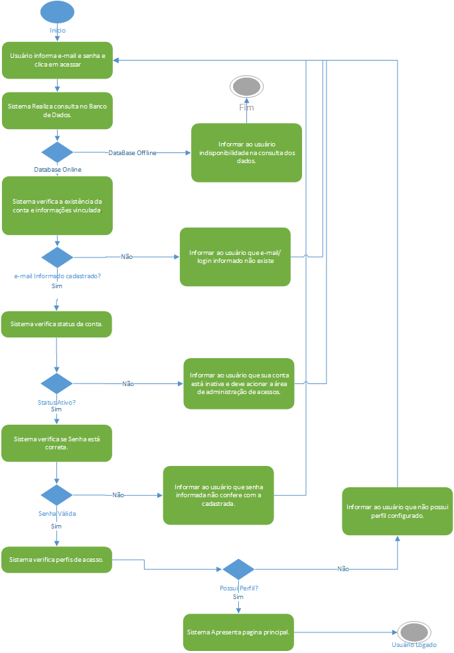

Caso De Uso 02 – Cadastrar Funcionário
Nome do CDU | UC02-Cadastrar Funcionário
CDU Geral:
Ator: | Administrador
Descrição: | Caso de Uso descreve os passos necessários para um usuário possa efetuar o cadastro de um funcionário
Pré-condições: | Usuário possuir perfil administrador.
Dados obrigatórios: | Nome Completo; Sexo; Data de Nascimento; Nacionalidade; Naturalidade; Estado Civil; nome da mãe; necessidades especiais; CPF; RG; Órgão de expedição; data de expedição; PIS/PASEP; título eleitoral; zona; seção; número da CTPS; série; UF; data de expedição; tipo de conta bancária; status da conta; nome do banco; número da agencia; número da conta e digito; valor salarial; CEP; Logradouro; número residencial; bairro; cidade; UF; país; e-mail; senha; perfil de acesso; status do funcionário, Empresa, departamento, cargo, regime de contratação e data de admissão.
Exceção de Obrigatoriedade: | 1. Se estado Civil for Casado: Nome do Cônjuge.  2. Se Sexo for Masculino: Número de reservista, RA da reservista e série da reservista.
Fluxo Básico: | Passo 1 - Sistema valida perfil.  Passo 2 - Usuário acessa opção Funcionário.  Passo 3 - Sistema apresenta formulário de cadastro de funcionário com matricula disponível para uso preenchida, opção salvar, consulta funcionário e voltar habilitados, grupos de identificação, documentação, remuneração, contatos e dados contratuais visíveis e funcionalidade cadastrar e voltar habilitados. Opções de Alterar e Excluir desabilitados.  Passo 4 - Usuário preenche todos os campos obrigatórios do grupo Identificação.  Passo 5 - Usuário Preenche todos os campos obrigatórios do grupo Documentação.  Passo 6 - Usuário preenche todos os campos obrigatórios do grupo remuneração.  Passo 7 - Usuário preenche todos os campos obrigatórios do grupo Contatos.  Passo 8 - Usuário preenche todos os campos obrigatórios do grupo Dados Contratuais.  Passo 9 - Usuário clica em Salvar.  Passo 10 - Sistema Valida as informações inseridas.  Passo 11 - Sistema Retorna confirmação de cadastro efetuado.  Passo 12 - Sistema gera histórico de cadastro.
Restrições/Validações | Restrição 1: Matricula deve ser única.  Restrição 2: CPF deve ser único  Restrição 3: PIS deve ser único  Restrição 4: RG deve ser único  Restrição 5: Reservista deve ser Único  Restrição 6: Título Eleitoral deve ser único  Restrição 7: CTPS deve ser único  Restrição 8: Data de nascimento deve ser menor que data atual.
Fluxo de Exceção 1: Usuário sem permissão | 1. (Passo 1) - Desabilitar opção de formulário de Funcionário
Fluxo de Exceção 2: Não preenche lista (DropDownList) | 1. (Passo 3) - Informar ao usuário que listas não foram preenchidas e tentar novamente, fechar formulário
Fluxo de Exceção 3: Dados únicos já cadastrados | 1. (Passo 10) (Restrição 1) - Informar ao Usuário que já existe um cadastro com matricula desejada.  2. (Passo 10) (Restrição 2) - Informar ao Usuário que já existe CPF informado cadastrado.  3. (Passo 10) (Restrição 3) - Informar ao Usuário que já existe PIS informado cadastrado.  4. (Passo 10) (Restrição 4) - Informar ao Usuário que já existe RG informado cadastrado.  5. (Passo 10) (Restrição 5) - Informar ao Usuário que já existe Reservista informada cadastrada.  6. (Passo 10) (Restrição 6) - Informar ao Usuário que já existe Título Eleitoral informado Cadastrado  7. (Passo 10) (Restrição 7) - Informar ao Usuário que já existe CTPS informado cadastrado.
Fluxo de Exceção 4: Indisponibilidade do Banco de Dados | 1. (Passo 10) - Informar ao usuário indisponibilidade para salvar informações
Fluxo de Exceção 5: Falha ao gravar informações | 1. (Passo 9) - Informar ao usuário que dados não foram salvos e informar código do erro.
Fluxo de Exceção 6: Falha ao gerar histórico | 1. (Passo 9) - Informar ao usuário que o cadastro foi efetuado, mas houve falha para gerar histórico.
Pós Condições: | 1. Todos os dados informados pelo ator deverão estar devidamente cadastrados.  2. Gerar histórico de cadastro.
Relacionamento: | Ator “Administrador”

Diagrama de Atividade 02 – Cadastrar Funcionário
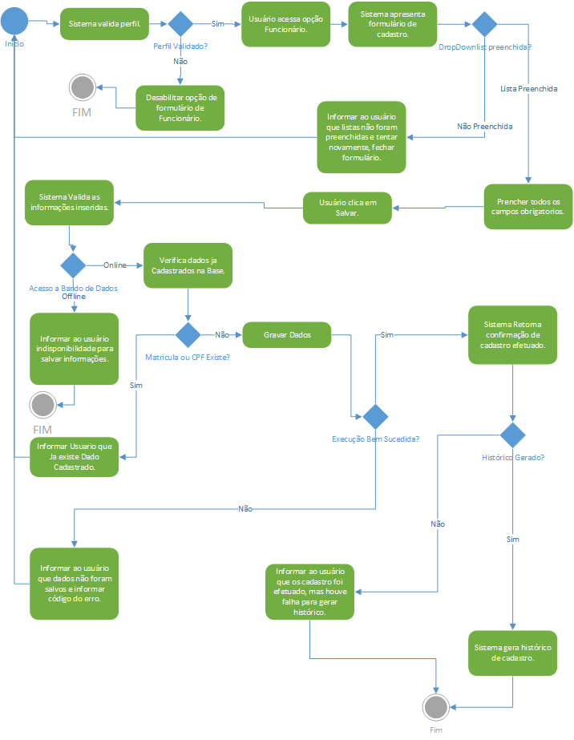

Caso de Uso 03 – Alterar Dados Funcionário
Nome do CDU | UC03-Alterar Funcionário
CDU Geral:
Ator: | Administrador
Descrição: | Caso de Uso descreve os passos necessários para usuário possa efetuar manutenção do cadastro de um funcionário
Pré-condições: | Usuário possuir perfil administrador.
Dados obrigatórios: | Nome Completo; Sexo; Data de Nascimento; Nacionalidade; Naturalidade; Estado Civil; nome da mãe; necessidades especiais; CPF; RG; Órgão de expedição; data de expedição; PIS/PASEP; título eleitoral; zona; seção; número da CTPS; série; UF; data de expedição; tipo de conta bancária; status da conta; nome do banco; número da agencia; número da conta e digito; valor salarial; CEP; Logradouro; número residencial; bairro; cidade; UF; país; e-mail; senha; perfil de acesso; status do funcionário, Empresa, departamento, cargo, regime de contratação e data de admissão.
Dados não editáveis: | Matricula; Sexo; data de nascimento; nacionalidade; naturalidade; nome da mãe; CPF; RG; PIS/PASEP; número de reservista; Título eleitoral; CTPS; Empresa; Data admissão; e-mail comercial; Data de Desligamento;
Exceção de Obrigatoriedade: | 1. Se estado Civil for Casado: Nome do Cônjuge.  2. Se Sexo for Masculino: Número de reservista, RA da reservista e série da reservista.
Fluxo Básico: | Passo 1 - Sistema valida perfil.  Passo 2 - Usuário acessa opção Funcionário.  Passo 3 - Sistema apresenta formulário de cadastro de funcionário com matricula disponível para uso preenchida, opção salvar, consulta funcionário e voltar habilitados, grupos de identificação, documentação, remuneração, contatos e dados contratuais visíveis e funcionalidade cadastrar e voltar habilitados. Opções de Alterar e Excluir desabilitados.  Passo 4 - Usuário Consulta Funcionário Existente.  passo 5 - Sistema Realiza busca na base de dados.  passo 6 - Sistema preenche todos os dados disponíveis nos campos.  Passo 7 - Sistema desabilita Opção Salvar e habilita Opções Alterar e Excluir.  Passo 8 - Usuário altera a informação desejada.  Passo 9 - Usuário clica em Alterar.  Passo 10 - Sistema Valida as informações inseridas.  Passo 11 - Sistema Retorna confirmação de alteração efetuada.  Passo 12 - Sistema gera histórico de alteração.
Fluxo de Exceção 1: Usuário sem permissão | 1. (Passo 1) - Desabilitar opção de formulário de Funcionário
Fluxo de Exceção 2: Não preenche lista (DropDownList) | 1. (Passo 3) - Informar ao usuário que listas não foram preenchidas e tentar novamente, fechar formulário
Fluxo de Exceção 3: Sistema não encontra matricula | 1. (Passo 5) - Informar que matricula não existe e Informar Opção de Busca Avançada.  2. (Passo 5) - Executa Caso de Uso UC05 - Consultar Funcionário
Fluxo de Exceção 4: Indisponibilidade do Banco de Dados | 1. (Passo 10) - Informar ao usuário indisponibilidade para salvar informações
Fluxo de Exceção 5: Falha ao gravar informações | 1. (Passo 10) - Informar ao usuário que dados não foram salvos e informar código do erro.
Fluxo de Exceção 6: Falha ao gerar histórico | 1. (Passo 12) - Informar ao usuário que o cadastro foi efetuado, mas houve falha para gerar histórico.
Pós Condições: | 1. Todos os dados informados pelo ator deverão estar devidamente cadastrados.  2. Gerar histórico da Alteração
Inclusões: | UC02 - Cadastrar Funcionário
Extensões: | UC05 - Consultar Funcionário
Relacionamento: | Ator “Administrador”

Diagrama De Atividades 03 – Alterar Dados Funcionário
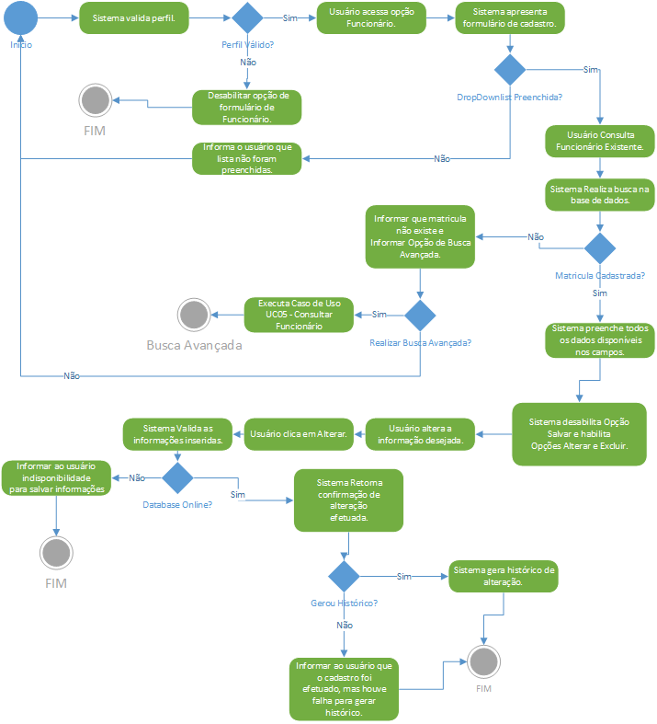

Caso de Uso 04 – Inativar Funcionário
Nome do CDU | UC04-Inativar Funcionário
CDU Geral:
Ator: | Administrador
Descrição: | Caso de Uso descreve os passos necessários para que usuário possa inativar cadastro de um funcionário
Pré-condições: | Usuário possuir perfil administrador.
Dados obrigatórios: | Nome Completo; Sexo; Data de Nascimento; Nacionalidade; Naturalidade; Estado Civil; nome da mãe; necessidades especiais; CPF; RG; Órgão de expedição; data de expedição; PIS/PASEP; título eleitoral; zona; seção; número da CTPS; série; UF; data de expedição; tipo de conta bancária; status da conta; nome do banco; número da agencia; número da conta e digito; valor salarial; CEP; Logradouro; número residencial; bairro; cidade; UF; país; e-mail; senha; perfil de acesso; status do funcionário, Empresa, departamento, cargo, regime de contratação e data de admissão.
Dados não editáveis: | Matricula; Sexo; data de nascimento; nacionalidade; naturalidade; nome da mãe; CPF; RG; PIS/PASEP; número de reservista; Título eleitoral; CTPS; Empresa; Data admissão; e-mail comercial; Data de Desligamento;
Fluxo Básico: | Passo 1 - Sistema valida perfil.  Passo 2 - Usuário acessa opção Funcionário.  Passo 3 - Sistema apresenta formulário de cadastro de funcionário com matricula disponível para uso preenchida, opção salvar, consulta funcionário e voltar habilitados, grupos de identificação, documentação, remuneração, contatos e dados contratuais visíveis e funcionalidade cadastrar e voltar habilitados. Opções de Alterar e Excluir desabilitados.  Passo 4 - Usuário Consulta Funcionário Existente.  passo 5 - Sistema Realiza busca na base de dados.  passo 6 - Sistema preenche todos os dados disponíveis nos campos.  Passo 7 - Sistema desabilita Opção Salvar e habilita Opções Alterar e Excluir.  Passo 8 - Usuário Clica em Excluir.  Passo 9 - Sistema Valida as informações.  Passo 10 - Sistema Retorna confirmação de Inativação de Cadastro.  Passo 11 - Sistema gera histórico de Inativação.  Passo 12 - Sistema desabilita opção Alterar, Excluir, atualiza status do funcionário e Data de desligamento.
Fluxo de Exceção 1: Usuário sem permissão | 1. (Passo 1) - Desabilitar opção de formulário de Funcionário
Fluxo de Exceção 2: Não preenche lista (DropDownList) | 1. (Passo 3) - Informar ao usuário que listas não foram preenchidas e tentar novamente, fechar formulário
Fluxo de Exceção 3: Sistema não encontra matricula | 1. (Passo 5) - Informar que matricula não existe e Informar Opção de Busca Avançada.  2. (Passo 5) - Executa Caso de Uso UC05 - Consultar Funcionário
Fluxo de Exceção 4: Indisponibilidade do Banco de Dados | 1. (Passo 10) - Informar ao usuário indisponibilidade para salvar informações
Fluxo de Exceção 5: Falha ao gravar informações | 1. (Passo 10) - Informar ao usuário que dados não foram salvos e informar código do erro.
Fluxo de Exceção 6: Falha ao gerar histórico | 1. (Passo 12) - Informar ao usuário que o cadastro foi inativado, mas houve falha para gerar histórico.
Pós Condições: | 1. Cadastro deve ficar inativado com data de desligamento.  2. Gerar histórico da Inativação.
Inclusões: | UC02 - Cadastrar Funcionário
Extensões: | UC05 - Consultar Funcionário
Relacionamento: | Ator “Administrador”

Diagrama De Atividades 04 – Inativar Funcionário
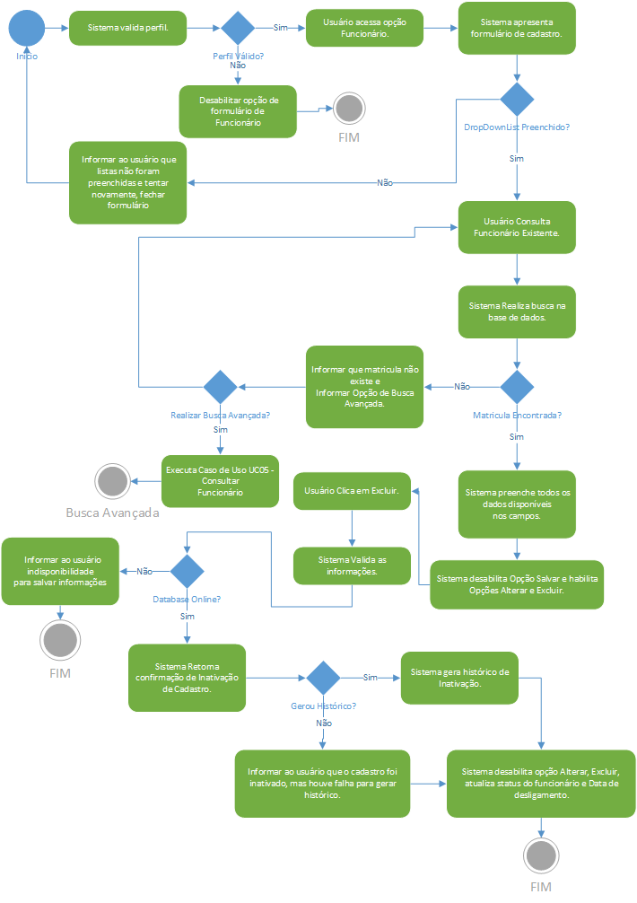

Caso de Uso 05 – Consultar Avançada Funcionário
Nome do CDU | UC05 - Consulta Avançada Funcionário
CDU Geral:
Ator: | Administrador
Descrição: | Caso de Uso descreve os passos necessários efetuar consulta avançada de funcionários cadastrados.
Pré-condições: | Usuário possuir perfil administrador.
Fluxo Básico: | Passo 1 - Sistema valida perfil.  Passo 2 - Usuário acessa opção Funcionário.  Passo 3 - Sistema apresenta formulário de cadastro de funcionário com matricula disponível para uso preenchida, opção salvar, consulta funcionário e voltar habilitados, grupos de identificação, documentação, remuneração, contatos e dados contratuais visíveis e funcionalidade cadastrar e voltar habilitados. Opções de Alterar e Excluir desabilitados.  Passo 4 - Clica na Opção Buscar.  passo 5 - Sistema Oculta todos os grupos, habilita grupo de busca avançada.  passo 6 - Usuário preenche os filtros desejados, clica em buscar.  Passo 7 - Sistema realiza consulta no banco de dados.  Passo 8 - Sistema preenche grid com lista preenchida.  Passo 9 - Usuário seleciona registro desejado.  Passo 10 - Sistema carrega restante das informações no formulário de cadastro e fecha grupo de busca avançada, habilitando opções alterar, excluir e grupos do passo 3.
Fluxo de Exceção 1: Usuário sem permissão | 1. (Passo 1) - Desabilitar opção de formulário de Funcionário
Fluxo de Exceção 2: Indisponibilidade do Banco de Dados | 1. (Passo 7) - Informar ao usuário indisponibilidade para salvar informações
Fluxo de Exceção 3: Consulta não retorna dados | 1. (Passo 7) - Informar ao usuário não foi identificado dados com os parâmetros informados.
Fluxo de Exceção 3: Selecionar Usuário Inativo | 1. (Passo 9) - Informar que usuário não pode ser alterado, e data de inativação/desligamento.
Pós Condições:
Inclusões: | UC01 - Login
Extensões: | UC03 - Alterar Funcionário; Inativar Funcionário
Relacionamento: | Ator “Administrador”

Diagrama De Atividades 05 – Consultar Avançada Funcionário
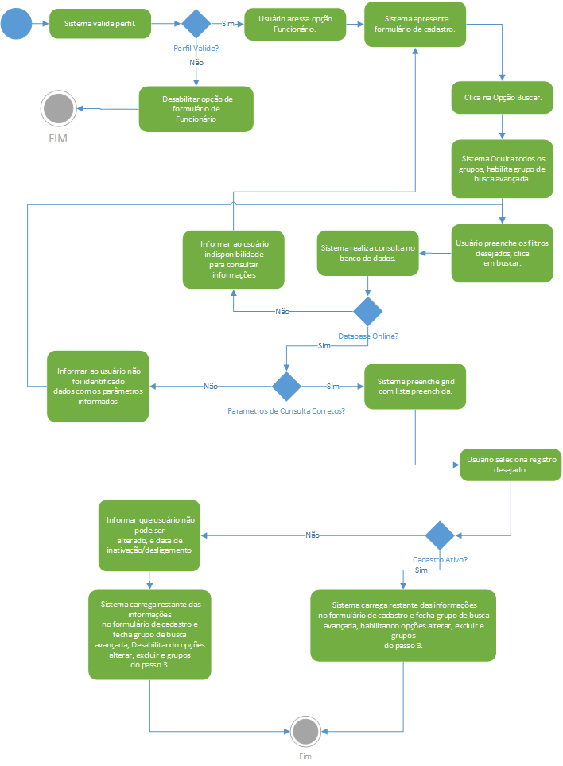

Caso de Uso 06 – Consultar Meu Cadastro
Nome do CDU | UC06-Consultar Meu Cadastro
CDU Geral:
Ator: | Administrador; Usuário Comum
Descrição: | Caso de Uso descreve os passos necessários para usuário consulte seus dados cadastrais.
Pré-condições: | Usuário com perfil comum ou administrador com cadastro ativo.
Fluxo Básico: | Passo 1 - Usuário acessa opção Meu Cadastro.  Passo 2 - Sistema realiza consulta utilizando parâmetro da matricula.  Passo 3 - Sistema retorna informações em Pagina estática.
Fluxo de Exceção 1: Indisponibilidade do Banco de Dados | 1. (Passo 2) - Informar ao usuário indisponibilidade para carregar informações
Fluxo de Exceção 2: Não Identifica parâmetro de Login | 1. (Passo 2) - Informar ao usuário falha de parâmetro e solicitar que tente novamente.
Pós Condições: | Apresentar Dados Cadastrais para Usuário.
Relacionamento: | Ator “Administrador”; Ator "Usuário Comum"

Diagrama De Atividades 06 – Consultar Meu Cadastro
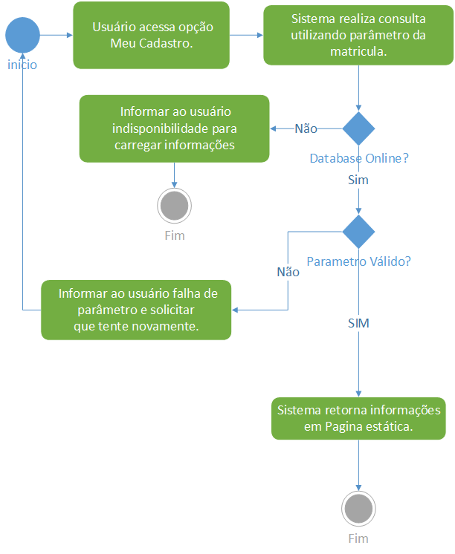

Caso de Uso 07 – Consultar Ponto
Nome do CDU | UC07 - Consultar Ponto
CDU Geral:
Ator: | Administrador; Usuário Comum
Descrição: | Caso de Uso descreve os passos necessários usuário consulte suas marcações de ponto.
Pré-condições: | Usuário com perfil comum ou administrador com cadastro ativo.
Fluxo Básico: | Passo 1 - Usuário acessa opção Folha de Ponto.  Passo 2 - Sistema realiza consulta dos dados do usuário utilizando parâmetro da matricula.  Passo 3 - Sistema realiza carga de folha de ponto do mês vigente.  Passo 4 - Sistema Apresenta tela com dados do usuário e Grid preenchido com marcações efetuadas.
Fluxo Alternativo: Marcações Retroativas | Passo 1 - Usuário Informa Parâmetro Mês Ano.  Passo 2 - Sistema realiza consulta dos dados do usuário utilizando parâmetro da matricula.  Passo 3 - Sistema realiza carga de folha de ponto do mês/ano Selecionado.  Passo 4 - Sistema Apresenta tela com dados do usuário e Grid preenchido com marcações efetuadas.
Restrições/Validações: | Restrição 1: Usuário deve ter matricula.  Restrição 2: Funcionário deve ter status Ativo.
Fluxo de Exceção 1: Indisponibilidade do Banco de Dados | 1. (Passo 2) - Informar ao usuário indisponibilidade para carregar informações
Fluxo de Exceção 2: Falta Parâmetro para Consulta | 1. (Passo 2) - Informar ao usuário filtros obrigatórios para consulta.
Pós Condições: | Apresentar Marcações no grid.
Relacionamento: | Ator “Administrador”; Ator "Usuário Comum"

Diagrama De Atividades 07 – Consultar Ponto
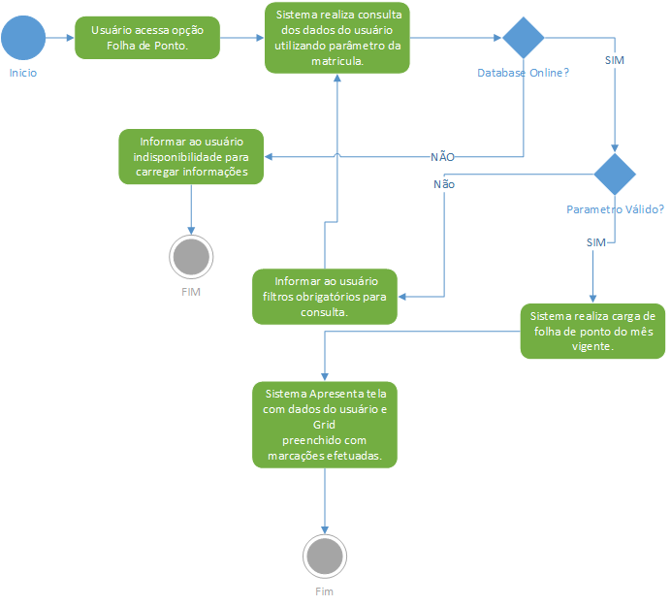

Caso de Uso 08 – Marcar Ponto
Nome do CDU | UC08 - Marcar Ponto
CDU Geral:
Ator: | Administrador; Usuário Comum
Descrição: | Caso de Uso descreve os passos da rotina que efetua marcação de ponto
Pré-condições: | Usuário com perfil comum ou administrador com cadastro ativo.
Fluxo Básico: | Passo 1 - Usuário Clica na Opção Marcar Ponto.  Passo 2 - Sistema valida data e horário.  Passo 3 - Sistema valida dados do usuário.  Passo 4 - Sistema valida se parâmetro de matricula é válida  Passo 5 - Sistema verifica se existe marcações para mês e ano vigente.  Passo 6 - Sistema verifica marcações de dias retroativos do mês vigente.  Passo 7 - Sistema Verifica se existe marcações para o dia vigente.  Passo 8 - Sistema Verifica Marcações já realizadas.  Passo 9 - Sistema Informa tipo de marcação realizada.  Passo 10 - Sistema Aciona rotina de cálculo  Passo 11 - Rotina de Cálculo atualiza cálculo diário.  Passo 12 - Rotina de Cálculo atualiza cálculo mensal.  Passo 13 - Sistema Atualiza Grid.
Restrições/Validações: | Restrição 1 - A Matricula precisa ser válida  Restrição 2 - A referência do ponto precisa ser validada  Restrição 3 - As marcações individuais precisam ser validadas  Restrição 4 - Validar marcações realizadas.  Restrição 5 - Necessário realizar o cálculo diário e mensal.
Fluxo de Exceção 1: Indisponibilidade do Banco de Dados | 1. (Passo 3) - Informar ao usuário indisponibilidade para gerar informações
Fluxo de Exceção 2: Falha de parâmetro | 1. (Passo 4) - Informar ao usuário matricula não identificada.
Fluxo de Exceção 3: Não identificar Referência de Ponto para mês vigente | 1. (Passo 5) - Sistema cria referencia
Fluxo de Exceção 4: Não Existe Marcações nos dias retroativos. | 1. (Passo 6) - Sistema gera marcações zeradas.
Fluxo de Exceção 5: Não Identifica primeira marcação | 1. (Passo 7) - Sistema Efetua Marcação de Entrada
Fluxo de Exceção 6: Não Identifica segunda marcação | 1. (Passo 8) - Sistema Efetua Marcação de Saída de Almoço.
Fluxo de Exceção 7: Não Identifica terceira marcação | 1. (Passo 8) - Sistema Efetua Marcação de retorno de Almoço.
Fluxo de Exceção 8: Não Identifica quarta marcação | 1. (Passo 8) - Sistema Efetua Marcação de Saída.
Fluxo de Exceção 9: Tentativa de quinta Marcação | 1. (Passo 8) - Sistema Informa que marcações disponíveis já foram informadas para o dia.
Pós Condições: | Marcação de ponto efetuada de forma automática; cálculo de horas diária e mensal atualizadas.
Relacionamento: | Ator “Administrador”; Ator "Usuário Comum"

Diagrama de Atividades 08 – Marcar Ponto
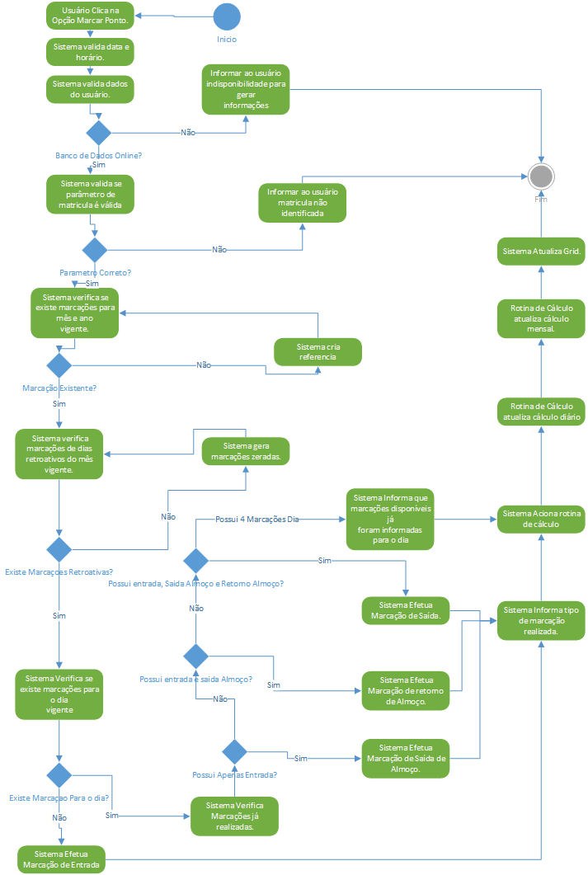
- DIAGRAMA DE RELACIONAMENTO – MER
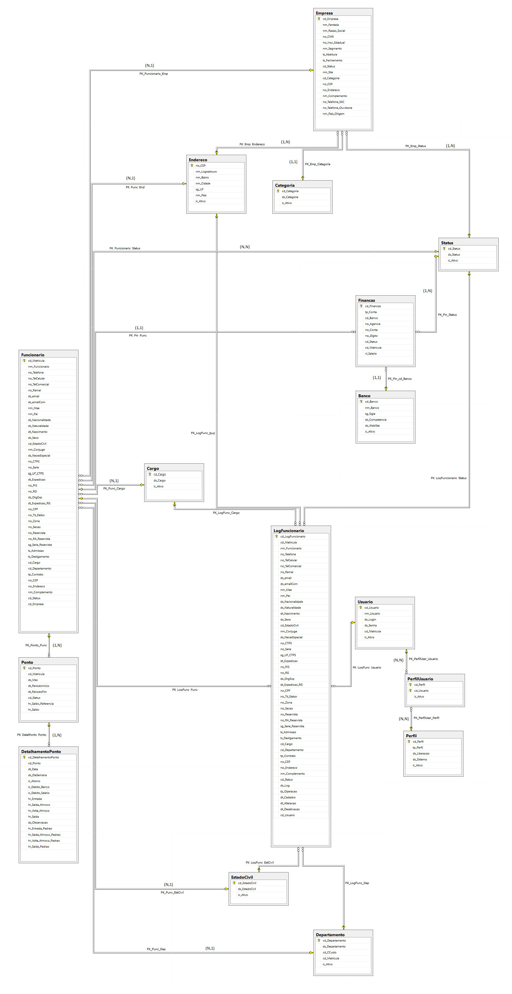

PROCESSOS DE NEGÓCIO
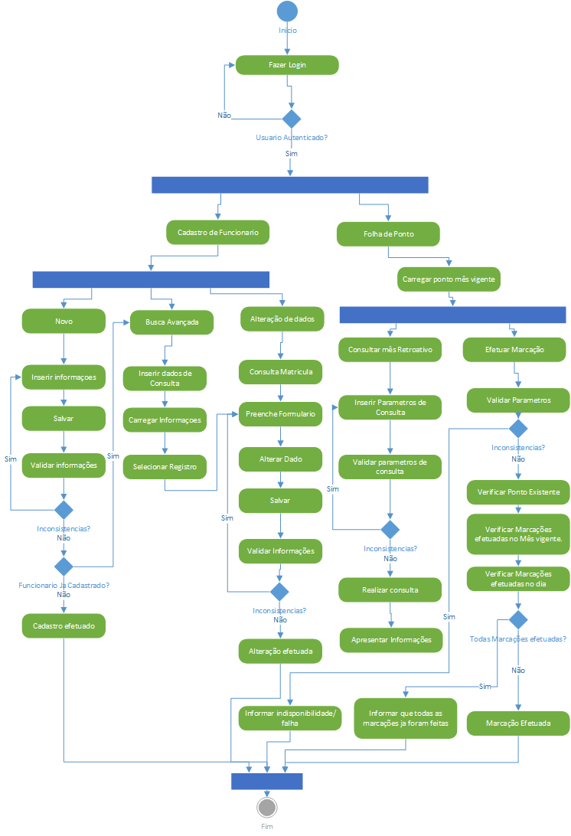

SISTEMAS DISTRIBUÍDOS
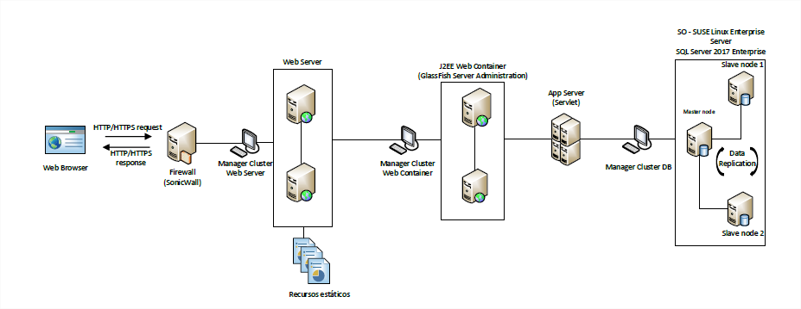
- DIAGRAMA DE CLASSE
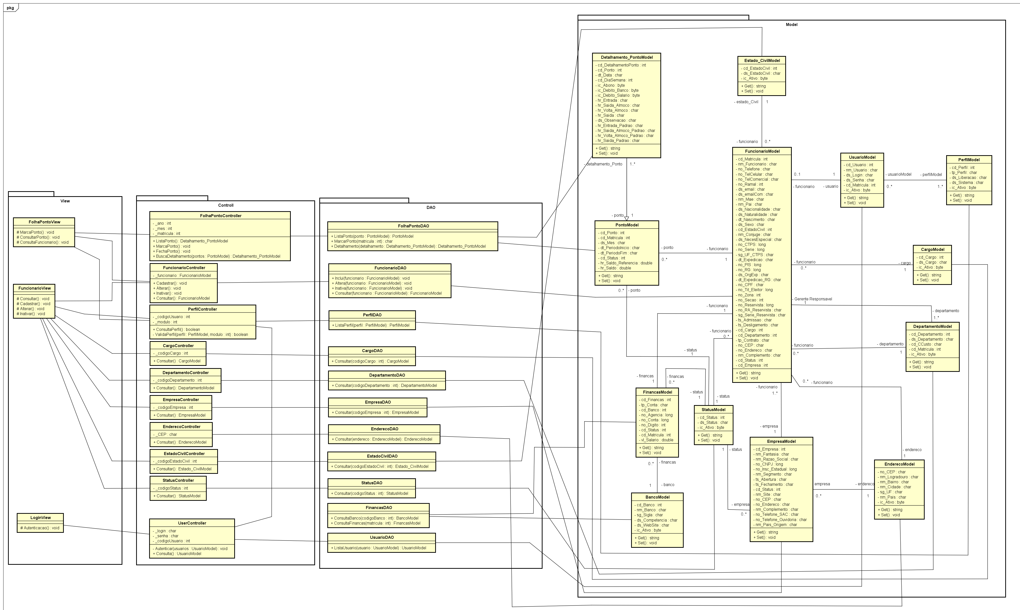
Clique aqui para visualizar melhor.

16. DIAGRAMA DE SEQUENCIA

16.1. Login

16.1.1. Autenticação de Usuário
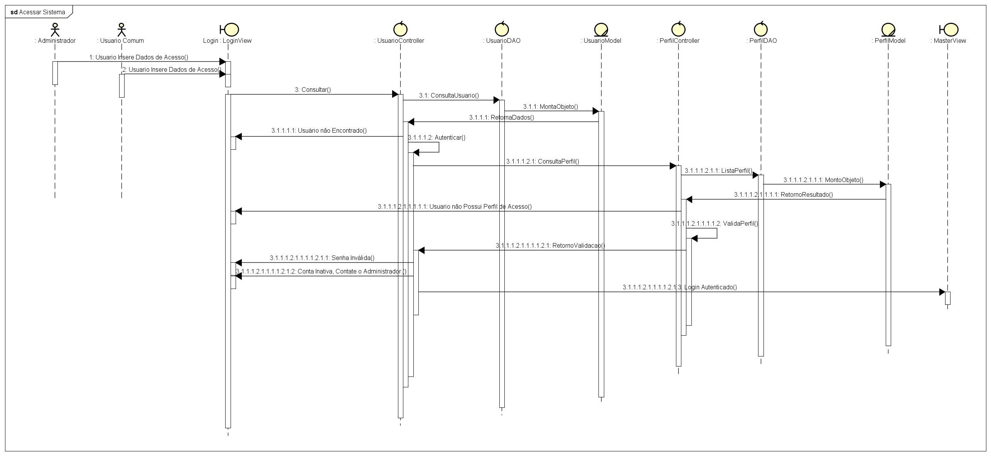
Clique aqui para visualizar melhor.

16.2. Folha de Ponto

16.2.1. Consulta Marcações
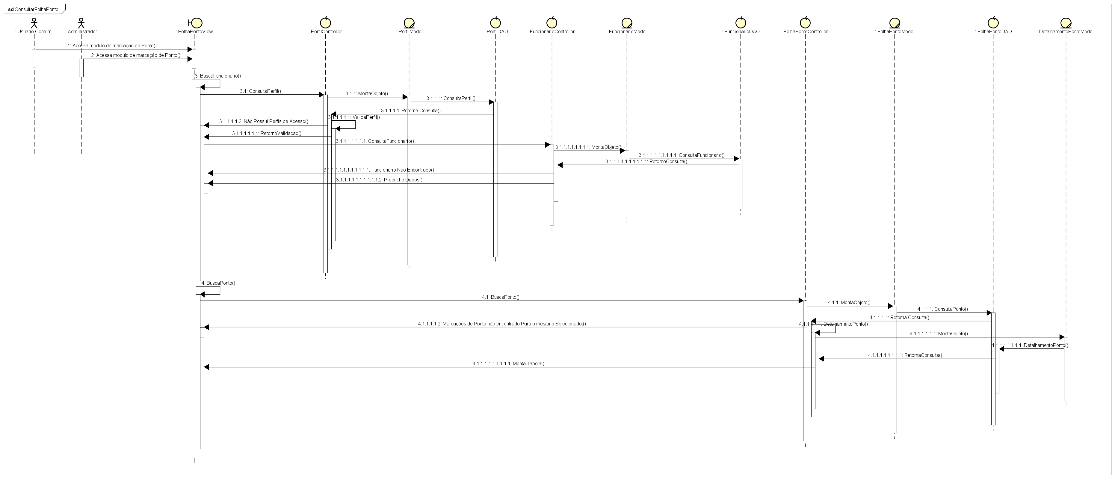
Clique aqui para visualizar melhor.

16.2.2. Efetuar Marcação
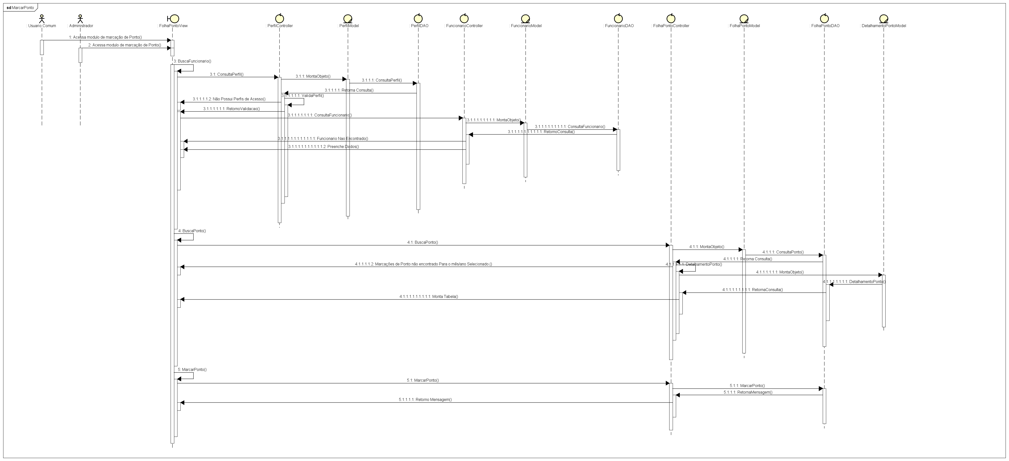
Clique aqui para visualizar melhor.

17. DIAGRAMA DE ESTADO

17.1. Funcionário
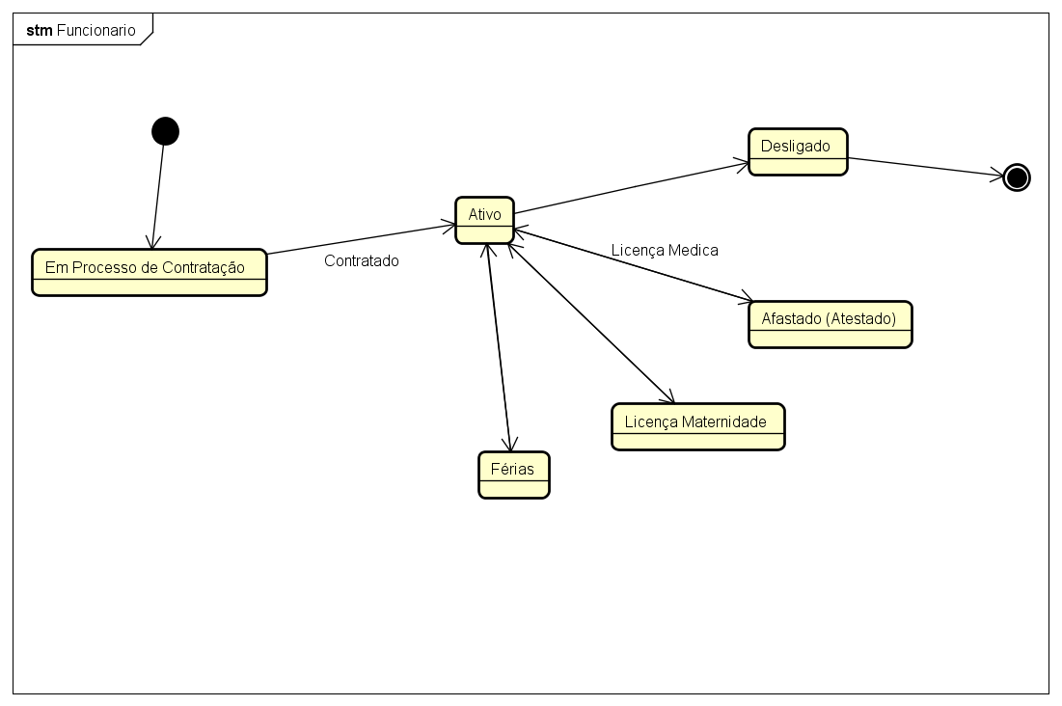

17.2. Folha de Ponto
